

PLANO DIRETOR DE TECNOLOGIA DA INFORMAÇÃO E COMUNICAÇÃO
poder judiciário do estado do acre
tribunal de justiça
2022-2026
PDTIC

PRESIDENTE
Desembargadora Waldirene Cordeiro

VICE-PRESIDENTE
Desembargador Roberto Barros

CORREGEDOR GERAL DE JUSTIÇA
Desembargador Elcio Mendes

COMITÊ GESTOR DE TECNOLOGIA DA INFORMAÇÃO E COMUNICAÇÃO RESOLUÇÃO Nº 226 / 2018

Histórico de alterações
Data | Versão | Descrição | Autor
25/04/2021 | 6.0a | Atualização do documento | Raimundo José C. Rodrigues
09/08/2022 | 1.0 | Atualização de documento | Afonso Evangelista Araújo

Sumário
Tabelas 9
Figuras 10
Apresentação 11
1. Introdução 12
2. Termos e Abreviações 13
3. Metodologia Aplicada 14
3.1 Abrangências 14
3.2 Intervalo de Validez e Atualização 14
4. Documentos de Referência 15
5. Princípios e Diretrizes 16
5.1 Princípios 16
5.2 Diretrizes 19
6. Organização da TI 22
6.1 Atribuições do Processo de Trabalho das Gerências da DITEC 23
7. Referencial Estratégico de TIC 27
7.1 Missão 27
7.2 Visão 27
7.3 Atributos de Valor para Sociedade 27
7.4 Estratégia Nacional do Poder Judiciário 2021-2026 28
7.5 Estratégia Nacional de TIC do Poder Judiciário (ENTIC-JUD) 2021-2026 29
7.6 Mapa Estratégico da DITEC 30
7.7. Análise de SWOT 32
8. Alinhamento com a Estratégia da Organização 35
8.1 Objetivos da ENTIC-JUD e iGovTIC-JUD 36
8.2 Indicador Nacional iGovTIC-JUD 36
8.3 Recursos Humanos 38
8.4 Gestão e Segurança de Dados 40
9. Inventário de Necessidades 41
9.1. Necessidades Identificadas 41
10. Metas e Ações 45
11. Plano de Gestão de Pessoas 52
11.1. Estrutura de Pessoal 52
11.2. Rotatividade de Pessoal de TIC 54
12. Proposta Orçamentaria 57
13. Plano de Trabalho Resolução Nº 370 de 28/01/2021 62
14. Plano de Manutenção Preventiva de Ativos de TI 72
14.1. Justificativa 72
14.2. Descrição dos Serviços 72
14.3. Periodicidade do Serviço 74
14.4. Cronograma de Execução do Serviço 74
14.5. Formação de Equipe 76
14.6. Despesas Anuais 77
15. Processo de Revisão do PDTIC 78
16. Fatores Críticos para a Implantação do PDTIC 79
Conclusão 80

Tabelas
Tabela 1 - Princípios do PDTIC 16
Tabela 2 - Princípios relacionado a Res. CNJ 370/2021 18
Tabela 3 - Diretriz do PDTIC 19
Tabela 4- Procedimentos relacionados a Res. CNJ 370/2021 21
Tabela 5 - Análise de SWOT - Ambiente Interno 33
Tabela 6 - Análise de SWOT - Ambiente Externo 34
Tabela 7 - Alinhamento com a Estratégia da Organização 36
Tabela 8 - Comparativos de cenários 38
Tabela 9 - Metas e Ações 51
Tabela 10 - Estrutura de Pessoal 53
Tabela 11 - Estrutura atual da força de trabalho da DITEC, fonte DIPES processo SEI 0000535-90 55
Tabela 12 - Plano de Investimentos e Custeio 61
Tabela 13 - Plano de trabalho conforme Res. CNJ 370/2021 71
Tabela 14 - Relação unidades da capital 75
Tabela 15 - Relação unidades do interior 76
Tabela 16 - Relação despesas provisionadas 77
Figuras
Figura 1 - Foto da reunião da presidência com equipe de gestão 11
Figura 2 - Organograma da DITEC 22
Figura 3 - Planejamento Estratégico Nacional 2021-2026 28
Figura 4 - Mapa Estratégico de TIC do Poder Judiciário 29
Figura 5 - Mapa Estratégico do Poder Judiciário do Acre 2021-2026 30
Figura 6 - Mapa Estratégico TJAC 31
Figura 7 - Gráfico com resultados com a média dos resultados por tema. 37
Figura 8 - Gráfico com resultados com a média posição nacional. 37
Figura 9 - Gráfico com resultados com a média por porte. 37
Figura 10 - Gráfico com resultados por segmento e órgão 38
Figura 11 - Sugestão de novo organograma com readequação da DITEC, em conformidade com a res. CNJ 370/2021, art. 21, 22, 23 e 24 39
Figura 12 - Ilustrativa data center 40
Apresentação

Figura SEQ Figura \* ARABIC 1 - Foto da reunião da presidência com equipe de gestão
O presente documento tem por objeto apresentar e revisar o Plano Diretor de Tecnologia da Informação e Comunicação (PDTIC), referente ao ano de 2021 do Tribunal de Justiça do Estado do Acre, com intuito de avaliar a situação atual e a desejada da gestão de TIC, em conformidade com as diretrizes estabelecidas no Planejamento Estratégico Institucional.

Dessa maneira, o PDTIC é o principal instrumento que orienta a organização no direcionamento de seus investimentos e aquisições em bens e serviços de tecnologia da informação e comunicação de forma a maximizar o cumprimento da estratégia.

O plano está alinhado às diretrizes nacionais do Poder Judiciário bem como à visão de longo prazo do TJAC. Esse plano é um importante marco de continuidade entre gestões e se harmoniza com o plano estratégico institucional para o horizonte de 2021-2026. O presente PDTIC também está alinhado ao Plano de Gestão 2021-2023 e a Resolução CNJ 370/2021.

Nesse cenário, o PDTIC permite nortear e acompanhar a atuação da área de TIC, definindo táticas e planos de ação para implantá-las. Também, identifica as necessidades de tecnologia da informação e comunicação do Tribunal de Justiça do Acre, elencando demandas de informação, serviços, infraestrutura, contratações e recursos humanos, além disso, apresenta a estrutura organizacional e de pessoal da área de TIC para o cumprimento dos objetivos estratégicos da instituição, bem como está alinhado a outras políticas e diretrizes do Judiciário aplicáveis à gestão de TIC.

A elaboração e atualização regular do PDTIC pelos órgãos do Poder Judiciário é uma previsão estabelecida na Estratégia Nacional de Tecnologia da Informação e Comunicação do Poder Judiciário (ENTIC-JUD).
1. Introdução
O PDTIC tem por objetivo oferecer uma perspectiva abrangente do ambiente atual e futuro de TIC, proporcionando uma gestão estruturada e controlada. Também disponibiliza à instituição, um instrumento orientador do desenvolvimento e aquisições de bens, serviços e processos tecnológicos para o atendimento de suas necessidades estratégicas e organizacionais no período proposto.

Metodologia
O padrão utilizado possui os seguintes preceitos principais:
- Qualidade – meta permanente em cada serviço executado, seja no desenvolvimento de novos sistemas, manutenção dos existentes, participação em projetos, ou no suporte ao usuário;
- Segurança – é responsabilidade da área de TI, a busca constante por um ambiente tecnológico seguro e com controle de riscos e ameaças para garantir à organização a disponibilidade, confiabilidade e integridade de seus ativos;
- Padronização – a aderência a padrões e normas técnicas nacionais e internacionais, em especial aqueles destacados nas políticas e diretrizes dadas para o Poder Judiciário, em especial às estabelecidas pelo Conselho Nacional de Justiça; e
- Redução de custos e agregação de valor – busca-se a satisfação dos clientes com a aplicação de recursos tecnológicos adequados, otimizando os disponíveis e zelando pela agregação de valor a todos os serviços entregues.

2. Termos e Abreviações
Foram utilizados neste documento os seguintes os termos técnicos, convenções e abreviações.
Termo | Descrição
PDTIC | Plano Diretor de Tecnologia da Informação e Comunicação
ENTIC-JUD | Estratégia Nacional de Tecnologia da Informação e Comunicação do Poder Judiciário
Projeto estratégico | Projetos de alta prioridade alinhados ao Planejamento Estratégico do TJAC.
TIC | Tecnologia da Informação e Comunicação.
DITEC | Diretoria de Tecnologia da Informação
SWOT | Strengths (Forças), Weaknesses (Fraquezas), Opportunities (Oportunidades) e Threats (Ameaças)
PSTIC | O Plano de Contratação de Soluções de Tecnologia da Informação e Comunicação
PETIC | Plano Estratégico de Tecnologia da Informação e Comunicação
SISP | Sistema de Administração de Recursos de Informação e Informática do Poder Executivo
CNJ | Conselho Nacional de Justiça
Alinhamento  Estratégico | Processo de transformação da estratégia do negócio em estratégia de Tecnologia da Informação, que garanta que os objetivos de negócio sejam apoiados, e o recurso investido em Tecnologia da Informação gere valor à Instituição.
Governança  Corporativa de  TIC | Sistema (normas, diretrizes, políticas, processos, estruturas) pelo qual o uso atual e futuro da TIC é dirigido e controlado, de acordo com a NBR 38.500, tem 1.6.3.
Indicadores | Maneira pela qual a organização irá medir o desempenho de cada objetivo estratégico. Índices claros, que possibilitam o acompanhamento da evolução de cada objetivo.
Iniciativas  Estratégicas | Projetos ou ações que devem ser priorizados por contribuírem diretamente para o alcance das metas e dos objetivos estratégicos, transformando o desempenho atual no desempenho desejado.
Metas | Razão pela qual a instituição existe.
Objetivos | Desafios que instituição impõe a si mesma, a serem vencidos no período de tempo abrangido pelo planejamento.
Projeto | Empreendimento temporário (com prazo determinado) desenvolvido para criar um produto, serviço ou resultado único, de acordo com o guia PMBoK.
Visão | Descrição do futuro almejado pela organização a ser atingido no período de tempo abrangido pelo planejamento.
Transformação Digital | Fenômeno que incorpora o uso da tecnologia digital às soluções de problemas tradicionais
Usuário | São pessoas ou organizações que utilizam um determinado tipo de serviço e podem ser classificados segundo a área de interesse
Inovação | Criar algo novo.
Macroprocesso | Conjuntos de atividades
Riscos | Probabilidade de ocorrência de um determinado evento e os impactos resultantes, caso ele ocorra

3. Metodologia Aplicada
O trabalho de confecção do PDTIC iniciou-se a partir das reuniões institucionais ocorridas frequentemente com a Presidência, todas as Diretorias, Gerências e Supervisões. Utilizou-se o conceito de desdobramento da estratégia em um plano tático-operacional, com iniciativas, indicadores, metas e planos de ação que serão desenvolvidos para cada iniciativa.
Para elaboração deste PDTIC utilizou-se como referência o “Guia de Elaboração de Plano Diretor de Tecnologia da Informação”, versão 1.0, desenvolvido pelo Sistema de Administração de Recursos de Informação e Informática do Poder Executivo – SISP.
A Matriz SWOT da área de TIC foi implementada detalhando as forças, oportunidades, fraquezas e ameaças referentes à situação atual.

3.1 Abrangências
Todos os procedimentos e soluções apontadas neste PDTIC, abrangem as necessidades do Poder Judiciário do Acre, que visa definir o conjunto de metas e ações que deverão nortear os direcionamentos e investimentos em TI, buscando o aprimoramento da governança de TIC.

3.2 Intervalo de Validez e Atualização
O presente PDTIC estará alinhado aos prazos estabelecidos no Planejamento Estratégico de TIC, podendo ser realizadas revisões, no mínimo, a cada doze meses.
As referidas reavaliações visam atualizar o PDTIC de forma a contemplar eventuais mudanças na estrutura organizacional, alterações no referencial estratégico da área de TI e inclusão de novas demandas identificadas durante o período de vigência do plano. O processo de revisão será conduzido preferencialmente pela DITEC, ou determinado pela Presidência.

4. Documentos de Referência
- Planejamento Estratégico de TIC do TJAC (2021-2026)
- Guia de Elaboração do PDTI do SISP
- ENTIC-JUD
- Proposta Orçamentária TJAC 2022
- PDT - Plano de Transformação Digital TJAC
- Plano de Risco TJAC
- Plano de Trabalho CNJ res. 370/2021

5. Princípios e Diretrizes
5.1 Princípios
Tratam-se dos aspectos que determinam o ponto de partida. Os princípios que conduzem a elaboração do PDTIC são restringidos por instrumentos legais, diretrizes institucionais, recomendações e determinações das instâncias de controle, melhores práticas de mercado e pelo próprio contexto da estrutura de TIC do órgão.
Portanto, os princípios que nortearam a implementação deste PDTIC foram os seguintes:
 | Princípios | Fonte
P1 | Alinhamento dos objetivos estratégicos de TIC às necessidades do negócio. | ENTIC-JUD
P2 | As contratações de Soluções de TIC deverão ser precedidas de planejamento em conformidade com PDTIC | PSTIC/TJAC 2022 e Res. 182/2013 CNJ
P3 | As soluções de TIC, quando possível, preferencialmente devem adotar software livre, open source ou cedido. | ENTIC-JUD
P4 | Não poderá ser objeto de contratação mais de uma Solução de TIC em um único contrato. | Res. 182/2013 CNJ
P5 | Não poderá ser objeto de contratação a gestão de Tecnologia da Informação, incluindo gestão de Segurança da Informação. | Res. 182/2013 CNJ
P6 | A Governança de TIC deve ser estruturada proporcionando o alinhamento das ações de TI com os princípios, finalidades, características e objetivos do TJAC. | Reuniões de Alinhamento
P7 | Proporcionar garantia a segurança em soluções de TIC, de acordo com padrões estabelecidos na DITEC. | ENTIC-JUD
P8 | Garantia da melhoria contínua da infraestrutura de TIC. | ENTIC-JUD
P9 | Estimular e promover a formação, o desenvolvimento e capacitação dos servidores que atuam na área de TIC. | ENTIC-JUD
P10 | As ações e projetos de TI devem garantir a integração do judiciário, adotando práticas de interoperabilidade. | ENTIC-JUD
P11 | As ações e projetos desenvolvidos devem estar em conformidade com atos regulatórios. | ENTIC-JUD
P12 | Devem ser propostas soluções para aumentar a eficiência dos processos de TI. | ENTIC-JUD
P13 | Todos os serviços e processos críticos de TI para a organização devem ser monitorados (planejados, organizados, documentados, implementados, medidos, acompanhados, avaliados e melhorados). | COBIT - Control Objectives for Information and related  Technology; ITIL - Information technology Infrastructure Library;
Tabela 1 - Princípios do PDTIC

Princípios do Plano de Trabalho Relacionadas a Resolução 370 CNJ
01 | Fomentar a utilização do ConnectJUS | Art. 10
02 | Melhorar os resultados do Índice de Governança de Tecnologia da Informação e Comunicação (iGovTIC-JUD) | Art. 11
03 | Promover a divulgação dos resultados do iGovTIC-JUD | Art. 14
04 | Constituir e manter estruturas organizacionais adequadas e compatíveis de acordo com a demanda de TIC | Art. 21
05 | Constituir e manter estruturas organizacionais privilegiando a departamentalização por função e possuindo níveis hierárquicos de decisão | Art. 22
06 | Manter a estrutura organizacional, o quadro permanente de servidores, a gestão de ativos e os processos de gestão de trabalho da área de TIC do órgão adequados às melhores práticas para as atividades consideradas como estratégicas | Art. 23
07 | Manter a coordenação dos macroprocessos de TIC e as funções gerenciais executadas preferencialmente por servidores do quadro permanente do órgão | Art. 23, PU
08 | Manter quadro de servidores de TIC compatível com a demanda. | Art. 24, § 1
09 | Promover à retenção de talentos de TIC | Art. 25
10 | Realização de análise de rotatividade de servidores de TIC | Art. 26
11 | Alinhar o Planos Diretores de Tecnologia da Informação e Comunicação (PDTIC) à Estratégia Nacional de Tecnologia da Informação e Comunicação do Poder Judiciário (ENTIC-JUD) | Art. 42
12 | Promover o acompanhamento dos resultados das metas institucionais e nacionais estabelecidas. | Art. 44, PU
13 | Elaborar Plano de Trabalho | Art. 45
14 | Enviar Plano de Trabalho ao CNJ | Art. 45
15 | Encaminhar ao CNJ os planos que constituem os produtos de Gestão do Judiciário previstos na ENTICJUD, de forma periódica | Art. 47
16 | Elaborar e manter o Plano Diretor de Tecnologia da Informação e Comunicação (PDTIC) | Art. 6
17 | Elaborar propostas orçamentárias alinhadas ao PDTIC | Art. 6, § 1º
18 | Promover a extinção do Plano Estratégico de TIC (PETIC) | Art. 6, § 3º
19 | Constituir Comitê de Governança de Tecnologia da Informação e Comunicação multidisciplinar | Art. 7
20 | Manter um Comitê de Governança de Tecnologia da Informação e Comunicação multidisciplinar | Art. 7
21 | Constituir Comitê de Gestão de Tecnologia da Informação e Comunicação | Art. 8
22 | Manter um Comitê de Gestão de Tecnologia da Informação e Comunicação | Art. 8
23 | Elaborar Plano de Gestão de Continuidade de Negócios ou de Serviços | Art. 36
24 | Elaborar Plano de Gestão de Riscos de TIC | Art. 37
25 | Fomentar adesão de práticas e processos de segurança da informação e proteção de dados | Art. 38
26 | Instituir Política de Segurança da Informação (PSI) | Art. 39
27 | Constituir Comitê Gestor de Segurança da Informação multidisciplinar | Art. 40
28 | Manter um Comitê Gestor de Segurança da Informação multidisciplinar | Art. 40
29 | Constituir Comitê gestor institucional para tratar da Lei Geral de Proteção de dados (LGPD) | Art. 41
30 | Manter um Comitê gestor institucional para tratar da Lei Geral de Proteção de dados (LGPD) | Art. 41
31 | Fomentar a aderência dos processos de aquisições de bens e contratação de serviços de TIC às determinações do CNJ | Art. 9
32 | Disponibilizar junto ao repositório nacional artefatos de contratações | Art. 9, § 2º
33 | Executar ou contratar serviços de desenvolvimento e de sustentação de sistemas de informação obedecendo os requisitos estabelecidos na ENTICJUD | Art. 28
34 | Fomentar o uso de sistemas nacionais desenvolvidos colaborativamente | Art. 28, PU
35 | Adoção de padrão nacional definido pelo CNJ para a utilização das credenciais de login único e interface de interação dos sistemas | Art. 29
36 | Atender as diretrizes estabelecidas na Resolução CNJ no 335/2020 | Art. 30
37 | Adoção de arquitetura e plataforma de serviços em nuvem | Art. 31
38 | Inserção de cláusula que determine o depósito da documentação nos instrumentos contratuais de desenvolvimento de sistemas | Art. 32
39 | Classificar os sistemas estratégicos | Art. 32
40 | Desenvolver novos sistemas atendendo os requisitos do Art. 33 | Art. 33
41 | Manter itens de infraestrutura tecnológica que atendam s especificações, temporalidade de uso e obsolescência a serem regulados em instrumentos aplicáveis e específicos. | Art. 34
42 | Manter parque tecnológico compatível com a demanda | Art. 34, § 1
43 | Manter a gestão dos ativos de infraestrutura tecnológica | Art. 34, § 2
44 | Manter documentos digitais conforme diretrizes definidas | Art. 34, § 3
45 | Utilizar preferencialmente serviços em nuvem | Art. 35
46 | Promover a divulgação ampla das pesquisas de satisfação e experiência do usuário | Art. 17, § 2
47 | Padronizar os meios de avaliação ou pesquisas de satisfação. | Art. 18
48 | Aperfeiçoar os atendimentos | Art. 18, § 1
49 | Melhorar os serviços prestados ao cidadão | Art. 18, § 2
50 | Adotar modelos de governança e práticas de gerenciamento de serviços de Tecnologia da Informação e Comunicação | Art. 19
51 | Promover mecanismos para o atendimento personalizado aos usuários | Art. 20
52 | Elaborar, implantar e promover a divulgação do Plano Anual de Capacitações de TIC | Art. 27
53 | Desenvolvimento as lacunas de competências identificadas nos servidores de TIC | Art. 27, § 1
54 | Publicar e manter o Plano Anual de Capacitações de TIC | Art. 27, § 2
55 | Instituir o Plano de Transformação Digital | Art. 15
56 | Executar o Plano de Transformação Digital | Art. 15
57 | Disponibilizar canais e serviços digitais simples e intuitivos | Art. 17
58 | Disponibilizar serviços digitais | Art. 17, § 1
Tabela 2 - Princípios relacionado a Res. CNJ 370/2021

5.2 Diretrizes
Trata-se do conjunto de instruções ou indicações para se levar a termo um plano, uma ação, um negócio. Constituem as linhas segundo as quais um plano é traçado para atingir determinada finalidade.
A seguir, as diretrizes estruturantes nas quais este PDTIC foi baseado:
 | Diretrizes
D1 | Promover a implantação de modelo de governança de TI, baseado nas melhores práticas de mercado.
D2 | Investir no aumento da produtividade e na otimização dos recursos de TI.
D3 | Garantir atendimento de qualidade aos usuários.
D4 | Promover soluções para viabilizar a capilaridade e mobilidade do atendimento jurisdicional.
D5 | Promover soluções para viabilizar bases integradas de dados.
D6 | Promover a modernização da infraestrutura tecnológica e de serviços, com renovação, padronização e modernização constante do parque computacional do TJAC, de acordo com padrões de mercado no que tange aos aspectos de segurança, desempenho, conectividade, usabilidade e disponibilidade.
D7 | Aprimorar a coordenação, o planejamento, o controle e a supervisão dos recursos de informação e informática para alcançar a autonomia em Governança de TI.
D8 | Garantir que as propostas orçamentárias de TIC sejam elaboradas com base em planejamentos e alinhadas com os objetivos institucionais.
D9 | Garantir a disponibilidade, integridade e confidencialidade da informação.
D10 | Promover a melhoria dos sistemas de informação.
D11 | Estimular o desenvolvimento de sistemas buscando assegurar padronização, integridade e segurança.
D12 | Promover capacitação de servidores de TIC.
D13 | Apoiar as estratégias digitais e inovações tecnológicas
D14 | Promover a gestão de riscos e proteção de dados
Tabela 3 - Diretriz do PDTIC

Procedimento Plano de Trabalho Resolução 370
01 | Realizar ações com objetivo de promover a utilização e inserção de conteúdos no Connect Jus por parte do Tribunal
02 | Promover ações que visam a melhoria dos resultados do iGovTIC-JUD
03 | Promover ações que visam divulgar os resultados do iGovTIC-JUD
04 | Promover ações de forma manter estruturas especializadas, compatíveis com a demanda de TIC, que desempenhem atividades relacionadas, no mínimo, aos macroprocessos listados nos incisos do Art. 21
05 | Promover ações de forma manter estruturas especializadas privilegiando a departamentalização por função e possuindo níveis hierárquicos de decisão
06 | Promover ações de forma manter a estrutura organizacional, o quadro permanente de servidores, a gestão de ativos e os processos de gestão de trabalho da área de TIC do órgão adequados às melhores práticas para as atividades consideradas como estratégicas
07 | Promover ações de forma manter a coordenação dos macroprocessos de TIC e as funções gerenciais executadas preferencialmente por servidores do quadro permanente do órgão
08 | Promover ações de forma fixar o quantitativo de servidores de TIC necessário com base no número de usuários internos e externos de recursos de TIC, bem como o referencial mínimo estabelecido no Guia.
09 | Promover ações de forma estabelecer instrumentos de reconhecimento e valorização dos servidores da área de TIC, propiciando oportunidades de crescimento profissional direcionadas aos servidores do quadro permanente do órgão, com vistas à retenção de talentos.
10 | Realizar de análise de rotatividade a cada dois anos
11 | Promover adequação dos normativos, conforme Art. 42 e incisos
12 | Estabelecer ações que visam o acompanhamento dos resultados das metas institucionais e nacionais estabelecidas.
13 | Elaborar Plano de Trabalho, conforme critérios da ENTIC
14 | Enviar o Plano de Trabalho ao CNJ
15 | Encaminhar, dentro dos prazos requeridos, os planos que constituem os produtos de Gestão do Judiciário previstos na ENTICJUD, de forma periódica, conforme formatos padronizados no repositório nacional definido pelo CNJ.
16 | Instituir e manter o PDTIC alinhado à ENTIC
17 | Elaborar propostas orçamentárias alinhadas ao PDTIC
18 | Promover a migração das linhas estratégicas do PETIC no PDTIC
19 | Instituir o Comitê
20 | Promover reuniões periódicas
21 | Instituir o Comitê
22 | Promover reuniões periódicas
23 | Elaborar e manter o Plano de Gestão de Continuidade de Negócios ou de Serviços
24 | Elaborar e manter Plano de Gestão de Riscos de TIC
25 | Elaborar e aplicar práticas e processos de segurança da informação e proteção de dados a serem adotadas no Tribunal, conforme disposto na Lei no 13.709/2018 que dispõe sobre a Proteção de Dados Pessoais
26 | Elaborar e manter Política de Segurança da Informação (PSI) em consonância com os objetivos institucionais, da área de TIC e segurança da informação.
27 | Instituir o Comitê
28 | Promover reuniões periódicas
29 | Instituir o Comitê
30 | Promover reuniões periódicas
31 | Estabelecer fluxos de processos de forma promover aderência aos normativos do CNJ
32 | Estabelecer fluxos de processos de forma promover a disponibilização de artefatos de contratações ao repositório nacional
33 | Promover ações de forma executar ou contratar serviços de desenvolvimento e de sustentação de sistemas de informação obedecendo os requisitos estabelecidos na ENTICJUD
34 | Utilizar preferencialmente os sistemas nacionais desenvolvidos colaborativamente e amplamente disseminados pelo Poder Judiciário, com o intuito da ampliação e compartilhamento de soluções.
35 | Promover ações de forma viabilizar a adoção de padrão nacional definido pelo CNJ para a utilização das credenciais de login único e interface de interação dos sistemas
36 | Em relação aos sistemas, promover ações de forma atender as diretrizes propostas na Res. 335/2020 (PDPJ)
37 | Seguir as diretrizes propostas pelo CNJ na adoção de arquitetura e plataforma de serviços em nuvem, atendendo aos requisitos de segurança da informação e proteção de dados.
38 | Promover ações de forma definir e estabelecer a necessidade de inserção de cláusula que determine o depósito da documentação nos instrumentos contratuais de desenvolvimento de sistemas  Classificar os sistemas estratégicos
39 | Classificar os sistemas estratégicos
40 | Promover ações de forma que os novos sistemas atendam aos requisitos do Art. 33
41 | Promover ações de forma manter itens de infraestrutura tecnológica que atendam s especificações, temporalidade de uso e obsolescência a serem regulados em instrumentos aplicáveis e específicos.
42 | Manter parque tecnológico compatível com a demanda
43 | Definição dos processos, visando o registro e monitoramento da localização de cada ativo.
44 | Criar mecanismos de forma atender a Recomendação CNJ nº 46/2013 e na Lei nº 13.709/2018, e alterações posteriores
45 | Fomentar a adoção de serviços em nuvem
46 | Elaborar e aplicar pesquisas de satisfação
47 | Elaborar mecanismos de forma padronizar as ações
48 | Implantar processos de gestão baseados em modelos e boas práticas de mercado, e definir parâmetros de pesquisa com o objetivo de uniformizar e gerar indicadores mais precisos e equiparados entre os órgãos do Poder Judiciário
49 | Implantar estratégias flexíveis e aderentes às especificidades locais, regionais e próprias de cada segmento do Poder Judiciário de forma colaborativa visando a eficiência operacional interna, humanização do atendimento de TIC, simplificação dos processos internos da área de TIC e otimização dos processos de trabalho
50 | Promover ações para adoção de modelos de governança e práticas de gerenciamento de serviços de Tecnologia da Informação e Comunicação
51 | Implementar ferramentas e soluções para proporcionar atendimento personalizado aos usuários, observando a segmentação do atendimento por perfil, com o objetivo de conhecer o usuário e propor soluções mais eficazes, com foco no valor agregado, bem como promover a melhoria na experiência do usuário e na oferta de serviços
52 | Promover ações de forma elaborar, implantar e promover a divulgação do Plano Anual de Capacitações de TIC
53 | Acompanhar, junto à área de Pessoas, o desenvolvimento das lacunas de competências identificadas nos servidores de TIC, alinhado com a gestão por competências institucional.
54 | Publicar e manter no Repositório Nacional o Plano Anual de Capacitações de TIC
55 | Elaborar e instituir o Plano de Transformação Digital. Cabendo destacar que o normativo é institucional, sendo elaborado pela unidade competente do Tribunal e aprovado pelo Comitê de Governança de Tecnologia da Informação e Comunicação
56 | Promover ações para atendimento das iniciativas do Plano de Transformação Digital
57 | Promover ações para disponibilização de canais e serviços digitais simples e intuitivos
58 | Promover ações para o desenvolvimento e disponibilização de serviços digitais
Tabela 4- Procedimentos relacionados a Res. CNJ 370/2021
6. Organização da TI
A Diretoria de Tecnologia da Informação (DITEC) é responsável pela área de TI do TJAC, onde em 2019 foi aprovada pelo TJAC a nova reestruturação através das Resoluções 236/237/2019 que alterou a resolução 180/2014, em atendimento a Res. CNJ 211/2015, composta por uma Gerência de Sistemas, Gerência de Redes, Gerência de Segurança da Informação e a Gerência de Serviços, conforme apresentado na Figura 2.
Figura SEQ Figura \* ARABIC 2 - Organograma da DITEC
DITEC
Diretoria de
Tecnologia da
Informação
GESIS
Gerência de Sistemas
Sup. de processos de desenvolvimento e manutenção
Sup. Sist. Judiciais de 1o Grau
Sup. Sist. Judiciais de 2o Grau
Sup. Sist. Administrativos
Sup. Sist. Web
Sup. Homologações dos Sistemas
GERED
Gerência de Redes
Sup. de interligações de dados dos prédios
Sup. das redes locais de dados
Sup. de Projeto de Rede de dados
GESEG
Gerência de Segurança da Informação
Sup. de continuidade de serviços essenciais
Sup. de incidentes de segurança e riscos e Apoio a Comunicação de Dados
GESERGerência de Serviços de TI
Sup. de Portfólio de serviços e central de atendimento
Sup. de Execução da manutenção interna
Sup. de Execução da manutenção externa
Sup. de Recebimento, guarda e devolução de equipamentos em manutenção
Sup. de Inventário dos equipamentos de TI
Assessor Técnico
Sup. de planejamento, projetos e orçamento
Sup. de aquisições e contratações de soluções
Sup. de capacitação - Processos e Desempenho
6.1 Atribuições do Processo de Trabalho das Gerências da DITEC
A DITEC é responsável por gerenciar os processos e recursos de tecnologia da informação do Tribunal de Justiça do Acre através de 4 (quatro) gerências, conforme atribuições a seguir:

DIRETORIA DE TECNOLIGIA DA INFORMAÇÃO E COMUNICAÇÃO – DITEC
- Validar o plano de capacitação das necessidades da DITEC.
- Validar o plano orçamentário de TI do TJAC
- Validar o plano de contratação do TJAC
- Atender Plano de Trabalho proposto pelo Conselho Nacional de Justiça de acordo com Estratégia Nacional de Tecnologia da Informação e Comunicação do Poder Judiciário (ENTIC-JUD)
- Administrar Plano Estratégico de Tecnologia da Informação e Comunicação – PETIC
- Administrar Plano Diretor de Tecnologia da Informação e Comunicação – PDTIC
- Propor melhoria contínua dos serviços prestados conforme as avaliações das gerências.
- Mobilizar a melhoria contínua dos processos de trabalho da DITEC.

GERÊNCIA DE SISTEMAS - GESIS
Gerenciar processos de desenvolvimento e manutenção.
- Analisar as demandas de desenvolvimento de software.
- Desenvolver os softwares conforme prioridade deﬁnida pelo CGTIC.
- Elaborar os manuais de uso dos usuários e de instalação dos softwares
- Disponibilizar os sistemas aos usuários.
Gerenciar sistemas judiciais de 1º Grau.
- Atender e resolver as demandas do SAJ 1º grau.
- Abrir chamados na SOFTPLAN para resolução das demandas.
- Dar feedback aos usuários.
- Gerenciar os fluxos de processos judiciais de 1º Grau
Gerenciar sistemas judiciais de 2º Grau.
- Atender e resolver as demandas do SAJ 2º grau.
- Abrir chamados na SOFTPLAN para resolução das demandas.
- Dar feedback aos usuários.
- Gerenciar os fluxos de processos judiciais 2º Grau
Gerenciar sistemas administrativos.
- Atender e resolver as demandas dos sistemas.
- Abrir chamados para resolução das demandas.
- Dar feedback aos usuários.
- Prestar suporte técnico aos sistemas cedidos.
Gerenciar sistemas Web.
- Atender e resolver as demandas dos sistemas.
- Dar feedback aos usuários.
- Gerenciar portal do TJAC
- Suporte ao peticionamento eletrônico
Gerenciar as homologações dos sistemas.
- Validar e testar as adequações, mudanças e evoluções nos sistemas.
- Informar o gerente a ﬁnalização do processo de homologação.
- Solicitar a instalação das mudanças, evoluções ou adequações em ambiente de produção.
- Avaliar a qualidade dos serviços prestados.

GERÊNCIA DE REDES - GERED
Gerenciar as interligações de dados dos prédios
- Gerenciar as interligações de dados por rádio.
- Gerenciar as interligações de dados por fibra.
- Gerenciar as interligações de dados por cabeamento estruturado.
- Realizar/analisar desempenho nas redes de interligação dos prédios.
- Acompanhar e atestar os serviços de manutenção preventiva e corretiva realizados por terceiros nas interligações de dados.
Gerenciar as redes locais de dados
- Acompanhar a manutenção na infraestrutura de cabeamento de rede de dados por terceiros.
- Gerenciar os materiais de consumo de rede de dados (Cabos, cordões de fibra, conectores, adaptadores, caixa de emenda de fibra óptica, e etc.).
- Atestar equipamentos de rede de dados, testes e materiais de consumo (Cabos, cordões de fibra, conectores, adaptadores, caixa de emenda de fibra óptica, e etc.).
- Realizar/analisar desempenho nas redes locais de dados.
- Gerenciar as redes sem fio (Wifi) instaladas nas unidades.
- Acompanhar e atestar os serviços de confecção de rede locais de dados realizados por terceiros.
Gerenciar os projetos de rede de dados
- Homologar projetos de rede lógica elaborados pela Gerência de Engenharia e Arquitetura.
- Homologar os pontos lógicos instalados pela DRVAC.
- Elaborar projetos de rede lógica de pequeno porte.
- Acompanhar as novas tecnologias de redes de dados.
- Avaliar a qualidade dos serviços prestados.

GERÊNCIA DE SEGURANÇA DA INFORMAÇÃO - GESEG
Gerenciar continuidade de serviços essenciais,
- Garantir o funcionamento da rede de computadores e suas conexões
- Garantir a integridade dos servidores, switches e links
- Garantir o funcionamento dos serviços de dados e internet
- Gerir a proteção de Antivírus
- Gerenciar serviços de comunicações (e-mail, chat e VoIP)
Gerenciar incidentes de segurança e riscos e apoio a comunicação de dados.
- Monitorar os equipamentos necessários para garantir a integridade da rede
- Prevenir possíveis incidentes críticos aos equipamentos da rede
- Registrar os eventos críticos da rede
- Registrar e acompanhar chamados junto às operadoras de serviços
- Gerenciar a Rede de dados do TJAC
- Gerenciar os enlaces de rádios e links de intercomunicação do TJAC
- Gerenciar as políticas de segurança da rede de dados implementando camadas de segurança
- Gerenciar as políticas de acesso à rede
- Controle de acesso à internet
- Avaliar a qualidade dos serviços prestados.

GERÊNCIA DE SERVIÇOS DE TI - GESER
Gerenciar portfólio de serviços e central de atendimento.
- Receber, registrar, acompanhar e ﬁnalizar todos os chamados, de informática.
- Gerenciar as demandas da equipe técnica das comarcas do interior.
- Dar feedback aos solicitantes do chamado.
Executar a manutenção interna.
- Atender as demandas de software básico.
- Atender as demandas de monitor, teclado, CPU, nobreak, cabos e outros periféricos.
- Atender as demandas de impressoras, scanners, tabletes de assinatura e outros periféricos.
- Atender as demandas de equipamentos áudio e vídeo.
Executar a manutenção externa.
- Atender as demandas de software básico.
- Atender as demandas de monitor, teclado, CPU, nobreak, cabos e outros periféricos.
- Atender as demandas de impressoras, scanners, tablets de assinatura e outros periféricos.
- Atender as demandas de equipamentos áudio, vídeo, videoconferências do pleno – câmaras – salas de audiências – tribunal do júri.
- Instalar os equipamentos nas unidades de destinos.
- Atestar as peças e equipamentos novos recebidos pelo almoxarifado.
- Elaborar cronograma de manutenção preventiva e corretiva dos equipamentos de TI em todas as unidades, e encaminhar para aprovação.
- Executar a manutenção preventiva e corretiva dos equipamentos de TI em todas as unidades aprovada.
Gerenciar o recebimento, guarda e devolução de equipamentos em manutenção.
- Receber os equipamentos e identiﬁcar-los0 para manutenção.
- Encaminhar para manutenção conforme prioridade registrando o acompanhamento no sistema de chamado.
- Fazer a guarda dos equipamentos novos ou de manutenção.
- Gerenciar a devolução dos equipamentos das unidades.
- Gerenciar os equipamentos de TI obsoletos.
Gerenciar o inventário dos equipamentos de TI.
- Gerenciar o parque de equipamentos e peças de TI em uso.
- Cadastrar no sistema de gestão de TI os equipamentos novos recebidos pelo almoxarifado.
- Gerenciar a garantia dos equipamentos e peças de TI.
- Reportar antecipadamente a Gerência o termino da garantia dos equipamentos de TI.
- Manter atualizado o Sistema de Gestão de Equipamentos de TI através de inventário anual.
- Gerenciar o fornecimento de peças para manutenção interna.
- Avaliar a qualidade dos serviços prestados.
7. Referencial Estratégico de TIC
O referencial estratégico de TI está descrito neste Plano Diretor de Tecnologia da Informação e Comunicação – PDTIC, contemplando as necessidades de informação e serviços de TI da organização, as metas a serem alcançadas, as ações a serem desenvolvidas e os prazos de implementação. A elaboração de um PDTIC traz um rico conjunto de questionamentos, reflexões e revisões que resultará no amadurecimento da TIC e da própria instituição.

Para que a instituição possa alcançar sua missão, visão e valores torna-se imperativo o fortalecimento da governança na área de Tecnologia da informação e Comunicação. A seguir são definidas a missão e a visão da Diretoria de Tecnologia da Informação (DITEC) integrada aos preceitos do Planejamento Estratégico do TJAC.
7.1 Missão
Avaliar, implementar e propor soluções na área de Tecnologia da Informação e Comunicação, com foco nos objetivos estratégicos do TJAC, suportando todos os serviços de TIC que permitam ao TJAC cumprir sua função institucional.
7.2 Visão
Ser reconhecido pela excelência nos seus serviços e soluções de TIC.
7.3 Atributos de Valor para Sociedade
- Agilidade;
- Modernidade;
- Acessibilidade;
- Ética;
- Compromisso;
- Transparência;
- Eficiência;
- Integração;
- Responsabilidade social e ambiental;
- Sustentabilidade;
- Credibilidade;
- Inovação.
- Proteção de dados
7.4 Estratégia Nacional do Poder Judiciário 2021-2026
A Estratégia Nacional do Poder Judiciário 2021–2026 foi instituída pela Resolução CNJ n. 325, de 30 de junho de 2020. O mapa estratégico a seguir está contido no anexo I da resolução.
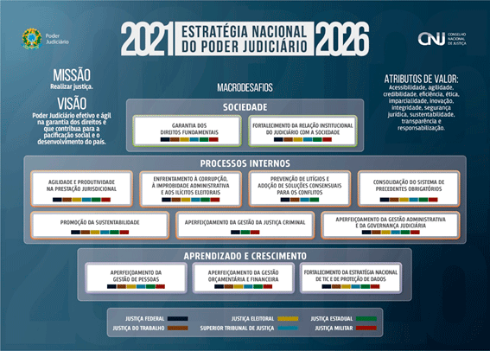
Figura 3 - Planejamento Estratégico Nacional 2021-2026

Ressalta-se nesse mapa estratégico a descrição do macrodesafio Fortalecimento da Estratégia Nacional de TIC e de Proteção de Dados:
Descrição:
Programas, projetos, ações e práticas que visem ao fortalecimento das estratégias digitais do Poder Judiciário e melhoria da governança, da gestão e da infraestrutura tecnológica, garantindo proteção aos dados organizacionais com integridade, confiabilidade, confidencialidade, integração, disponibilidade das informações, disponibilização dos serviços digitais ao cidadão e dos sistemas essenciais da justiça, promovendo a satisfação dos usuários por meio de inovações tecnológicas, controles efetivos dos processos de segurança e de riscos e da gestão de privacidade e uso dos dados pessoais.
Fortalecimento da Estratégia Nacional de TIC e de Proteção de Dados

7.5 Estratégia Nacional de TIC do Poder Judiciário (ENTIC-JUD) 2021-2026
A Estratégia Nacional de Tecnologia da Informação e Comunicação do Poder Judiciário (ENTIC-JUD) 2021-2026 foi instituída pela Resolução CNJ n. 370, de 28 de janeiro de 2021. A seguir apresentamos o mapa estratégico da ENTIC-JUD contido no Guia Estratégico de TIC do Poder Judiciário:
Mapa Estratégico de TIC do Poder Judiciário
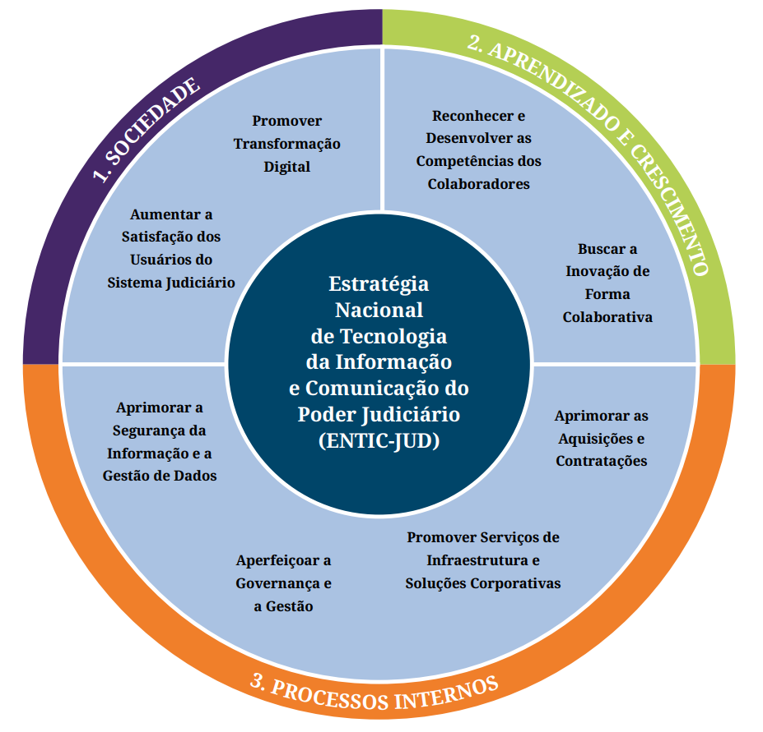
Figura 4 - Mapa Estratégico de TIC do Poder Judiciário
Evidenciar que, no mapa estratégico de TIC do Poder Judiciário, o parágrafo único do art. 1º da Resolução CNJ n. 370, de 28 de janeiro de 2021, define claramente que o objetivo da Estratégia Nacional de Tecnologia da Informação e Comunicação do Poder Judiciário é “constituir o principal instrumento de promoção da governança ágil e da transformação digital do Poder Judiciário por meio de serviços e soluções digitais inovadoras que impulsionem a evolução tecnológica do Poder Judiciário”. Adicionalmente, no art. 3º da referida resolução, tem-se que a meta da ENTIC-JUD é promover a melhoria da governança, da gestão e da colaboração tecnológica no âmbito do Poder Judiciário, visando direcionar e propiciar a eficiência, eficácia, efetividade e economicidade dos órgãos, com o objetivo de maximizar os resultados com otimização de recursos.
7.6 Mapa Estratégico da DITEC
Considerando que o planejamento estratégico do TJAC de 2021-2026, proposta das estratégias e os objetivos de TIC, conforme figura 2:
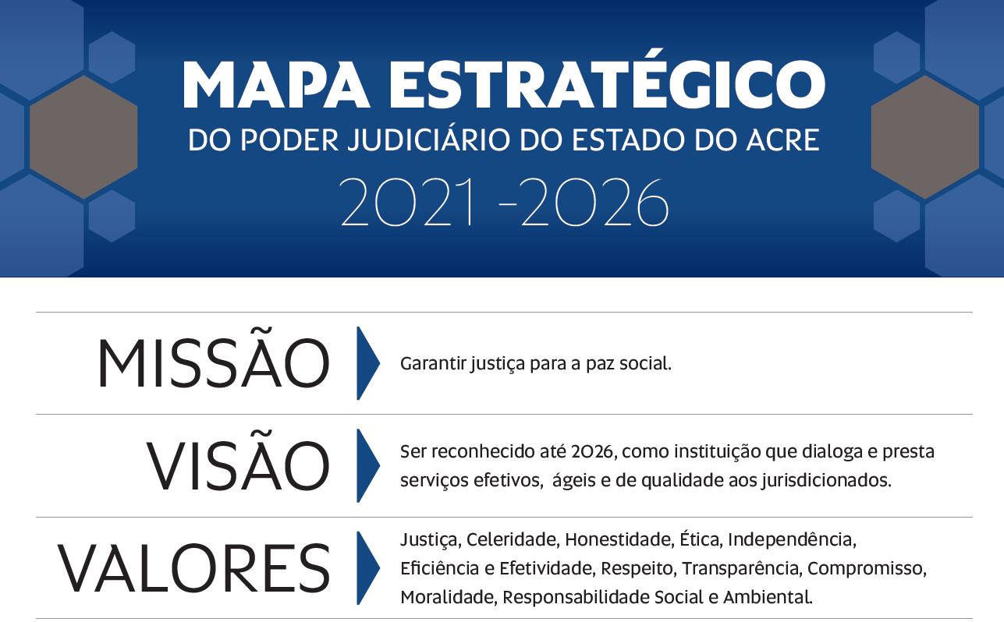
Figura 5 - Mapa Estratégico do Poder Judiciário do Acre 2021-2026

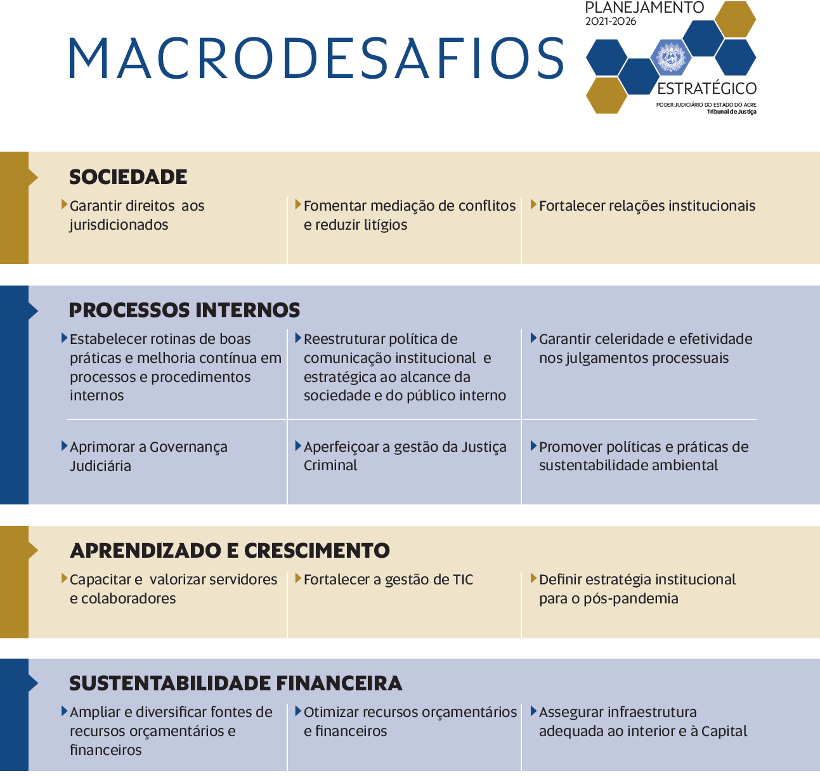
Figura 6 - Mapa Estratégico TJAC

A definição Aprendizado e Crescimento destaca-se, Capacitar e Valorizar Servidores e Colaboradores, bem como evidencia o fortalecimento da gestão de TIC, o que de certa forma se alinha a estratégia nacional e uma vez executada atende as ações do plano de trabalho da resolução CNJ 370/2021
7.7. Análise de SWOT
A análise de cenários interno e externo é fator primordial na elaboração do PDTIC, considerando a força de trabalho e as estruturas na área de TI e na Instituição para implementar a matriz SWOT: Forças, Fraquezas, Oportunidades e Ameaças e possibilitar um panorama da DITEC.
Ambiente Interno
Forças | Fraquezas
- Interesse dos gestores da DITEC em aprimorar a estrutura organizacional interna e buscar a excelência na prestação de serviços;  - Corpo funcional comprometido com as melhorias contínua dos serviços de tecnologia da informação;  - Apoio da Presidência em busca de melhorias para a TI;  - Cargos de liderança da DITEC ocupados por servidores do quadro permanente;  - Busca pela implantação de melhores práticas de gestão de serviços e Governança Corporativa de TIC;  - Busca por constante atualização do parque computacional;  - Buscas de facilidades para adaptação a mudanças;  - Atendimento às metas institucionais e normativas (resoluções CNJ) estão sendo cumpridas gradativamente;  - A modernização dos servidores corporativos (hardwares, sistemas operacionais, serviços etc.) trouxeram significativa economia de recursos financeiros, ambientais e de espaço físico, em razão da implantação da tecnologia de servidores virtuais;  - O datacenter possui contrato de manutenção para todo o ambiente;  - Continuidade da contratação da redundância do link de internet;  - Gestão das unidades de armazenamento (Storage) doado e adquirida visando a continuidade dos sistemas de informação e novos projetos institucionais;  - Gestão do equipamento Appliance de Firewall para atender as necessidades de infraestrutura e modernizar a instituição oferecendo proteção ampla de segurança da informação.  - Gestão dos contratos de TI tornou-se mais eficiente com o uso do Sistema Eletrônico de Informação – SEI  - Manter a equipe de gestão de ativos de TI, afim de catalogar/gerir os bens de informática para doar/leiloar/inservível.  - Melhora na eficiência das redes lógicas de todas as comarcas com a instalação de switchs de nova geração gerenciáveis.  - Aprimorar pelas GESIS/GERED/GESEG catálogo de serviços da DITEC e disponibilizar no portal de governança de TI do TJAC. | - Baixa maturidade em gestão estratégica e governança de TI;  - Não conformidade as determinações do CNJ relacionados ao quantitativo mínimo de força de trabalho de TIC conforme ENTIC-JUD;  - Alto volume de atendimento as unidades de 1º e 2º graus e instituições externas operadores do direito, referente ao processo eletrônico;  - Alto custo para realizar capacitação na área de TI no Estado;  - Falta melhorar o índice de processos de trabalho mapeados;  - Baixa oferta de capacitação para as equipes da DITEC;  - Baixa expectativa de políticas de comunicação interna mais eficientes;  - Baixa adesão às boas práticas de gestão e governança de TI;  - Falta de nivelamento de outras Diretorias em relação à Governança Corporativa;  - Ausência ambiente seguro de TI redundante (recuperação de infraestruturas de TI no caso de um desastre).  - Carência de infraestrutura de TIC (hardware, software e rede) redundante para atender as demandas de continuidade de serviços;  - Recursos financeiros escassos para aquisição de equipamentos fora de garantia e capacitação;  - Rede sem fio abrange menos de 10% dos usuários;  - Falta de capacitação para implantação de ferramentas de governança de TIC (ITIL e COBIT);  - Dependência total da concessionária de fornecimento de energia elétrica nas Comarcas do Interior;  - Reestruturação do cabeamento das redes lógicas das comarcas do interior, pois possuem mais de 10 anos.  - Alto custo para disponibilizar link de comunicação redundante para comarca do interior;  - Baixo recurso financeiro para atender a ENTIC-JUS do CNJ referente a reestruturação organizacional da DITEC.
Tabela 5 - Análise de SWOT - Ambiente Interno

AMBIENTE EXTERNO
Oportunidades | Ameaças
- Planejamento de TIC alinhado ao planejamento Estratégico;  - Cumprimento da Res. 370/CNJ 2021  - Apoiar a Implantação do plano de transformação digital  - Implantar gestão por governança de TIC  - Apoiar a Implantação de LGPD  - Apoiar a alimentação do DATAJUD do CNJ para objetivo o alcance do Selo de Qualidade;  - Alinhar as diretrizes de TIC tendo como referência a ENTIC-JUD do CNJ;  - Priorizar, quando tecnicamente viável, ferramentas de desenvolvimento open source (software livre), tais como Java, MYSQL, Postgree SQL, etc.;  - Planejar a redundância de todas as conexões de dados (rede IP) dos edifícios da capital do TJAC;  - Ampliar o uso de recursos remotos para a realização de reuniões, encontros, eventos (videoconferência), para desta forma, reduzir os custos operacionais destas atividades;  - Manter aplicação da política de segurança da informação;  - Utilizar, sempre que possível, recursos para virtualização de hardwares/softwares;  - Elaborar o plano de capacitação de TIC para estimular a participação dos servidores de TIC, visando a constante capacitação e atualização tecnológica;  - Revisar o plano de contratação para manter a continuidade dos serviços de TI e Institucionais visando a economia e eficácia.  - Manter a disponibilização do portal de Governança e Gestão de TIC  - Expectativa de aumento na arrecadação de custas processuais para ser utilizado preferencialmente na TI. | - Produtos e serviços de TIC críticos, expostos a vulnerabilidades de segurança, incluindo ataques hackers;  - Não implantação da nova estrutura organizacional  - Ausência de redundância do datacenter;  - Ausência de link redundante para as comarcas do interior, motivado pelo alto custo;  - Ausência de equipamentos para fornecimento ininterrupto de energia (motor gerador) nas comarcas do interior;  - Sobreposição de prioridades, metas e objetivos;  - Ausência de capacitação adequada as necessidades  - Incredibilidade na área de tecnologia da informação e comunicação (TIC);  - Não atendimento às requisições de demandas de recursos tecnológicos em razão de indisponibilidade financeira, abrangendo aquisições, treinamentos, contratações;  - Quantidade de recursos humanos na área da TI insuficiente para atender a ENTIC-JUD do CNJ;  - Paralisação de sistema legados, em razão de obsolescência da tecnologia;  - Descontinuidade de projetos previstos no PDTIC;  - Vida útil de equipamentos de TI finalizando em decorrência da utilização diária constante, gerando a necessidade de investimentos em novos equipamentos ou peça de reposição.  - Idade média do parque computacional acima de três anos, e computadores servidores de dados acima de cinco anos.
Tabela 6 - Análise de SWOT - Ambiente Externo
8. Alinhamento com a Estratégia da Organização
As unidades de Tecnologia da Informação têm migrado de uma atuação meramente operacional para atuar em posições decisivas na estratégia das organizações. Uma das necessidades impostas por esta realidade é fazer com que o alinhamento estratégico da área de TI reflita a estratégia da organização no planejamento das ações de Tecnologia da Informação. Dessa forma, as unidades de TI passam a estarem alinhadas aos objetivos organizacionais, tendo suas ações e atividades relação com as ações planejadas para a organização. No Poder Judiciário do Estado do Acre, a Diretoria de Tecnologia da Informação – DITEC – é a área responsável pela gestão da Tecnologia da Informação, assim sendo, suas ações e metas devem refletir em seus planos operacionais, táticos e estratégicos as necessidades de TI para o TJAC, conforme a seguir:
Objetivos Estratégicos do Poder Judiciária do Estado do Acre |  | Objetivos Estratégicos de TIC 2021 - 2023
Perspectivas | Objetivos Estratégicos | Ser reconhecido pela excelência nos seus serviços e soluções de TIC. | Aperfeiçoar a utilização das tecnologias de Videoconferência | Aperfeiçoar a eficiência operacional, a Gestão e a Governança de TIC | Assegurar o cumprimento da Política de Segurança da Informação. | Garantir a Infraestrutura de TIC | Aprimorar a gestão dos recursos orçamentários de TIC. | Capacitar e adequar o quadro de pessoal de TIC.
Sociedade | 1. Garantir direitos aos jurisdicionados
Sociedade | 2. Fomentar mediação de conflitos e reduzir litígios
Sociedade | 3. Fortalecer relações institucionais
Processos internos | 1. Estabelecer rotinas de boas práticas e melhoria contínua em processos e procedimentos internos
Processos internos | 2. Reestruturar política de comunicação institucional e estratégica ao alcance da sociedade e do público interno
Processos internos | 3. Garantir celeridade e efetividade nos julgamentos processuais
Processos internos | 4. Aprimorar a Governança  Judiciária
Processos internos | 5. Aperfeiçoar a gestão da Justiça  Criminal
Processos internos | 6. Promover políticas e práticas de sustentabilidade ambiental
Aprendizado e Crescimento | 1. Capacitar e valorizar servidores e colaboradores
Aprendizado e Crescimento | 2. Fortalecer a gestão de TIC
Aprendizado e Crescimento | 3. Definir estratégia institucional para o pós-pandemia
Sustentabilidade Financeira | 1. Ampliar e diversificar fontes de recursos orçamentários e financeiros
Sustentabilidade Financeira | 2. Otimizar recursos orçamentários e financeiros
Sustentabilidade Financeira | 3. Assegurar infraestrutura adequada ao interior e à Capital
Tabela 7 - Alinhamento com a Estratégia da Organização

8.1 Objetivos da ENTIC-JUD e iGovTIC-JUD
Resolução CNJ nº 370/2021

- Objetivo 1: Aumentar a Satisfação dos Usuários do Sistema Judiciário;
- Objetivo 2: Promover a Transformação Digital;
- Objetivo 3: Reconhecer e Desenvolver as Competências dos Colaboradores;
- Objetivo 4: Buscar a Inovação de Forma Colaborativa;
- Objetivo 5: Aperfeiçoar a Governança e a Gestão;
- Objetivo 6: Aprimorar as Aquisições e Contratações;
- Objetivo 7: Aprimorar a Segurança da Informação e a Gestão de Dados;
- Objetivo 8: Promover Serviços de Infraestrutura e Soluções Corporativas
8.2 Indicador Nacional iGovTIC-JUD
- Em 2021 o iGovTIC-JUD do TJAC foi de 59,24, o que o posicionou em 22º lugar entre os TJ Estaduais, índice classificado como SATISFATÓRIO. No entanto, observando a realidade das condições estruturais, técnicas e operacionais da DITEC, não há garantia de manter o índice neste nível.
- A seguir são apresentados os gráficos com os resultados do iGovTIC-JUD 2021, publicados pelo CNJ em Painel iGovTIC-JUD (2021-2026) no endereço: https://www.cnj.jus.br/tecnologia-da-informacao-e-comunicacao/painel-do-igovtic-jud-do-poder-judiciario/

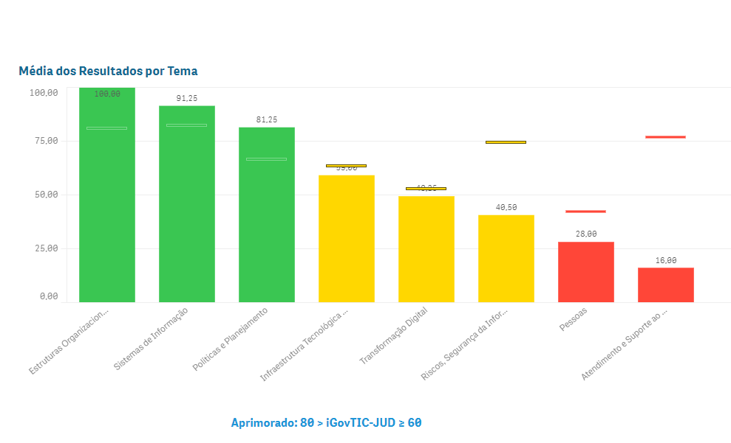
Figura 7 - Gráfico com resultados com a média dos resultados por tema.

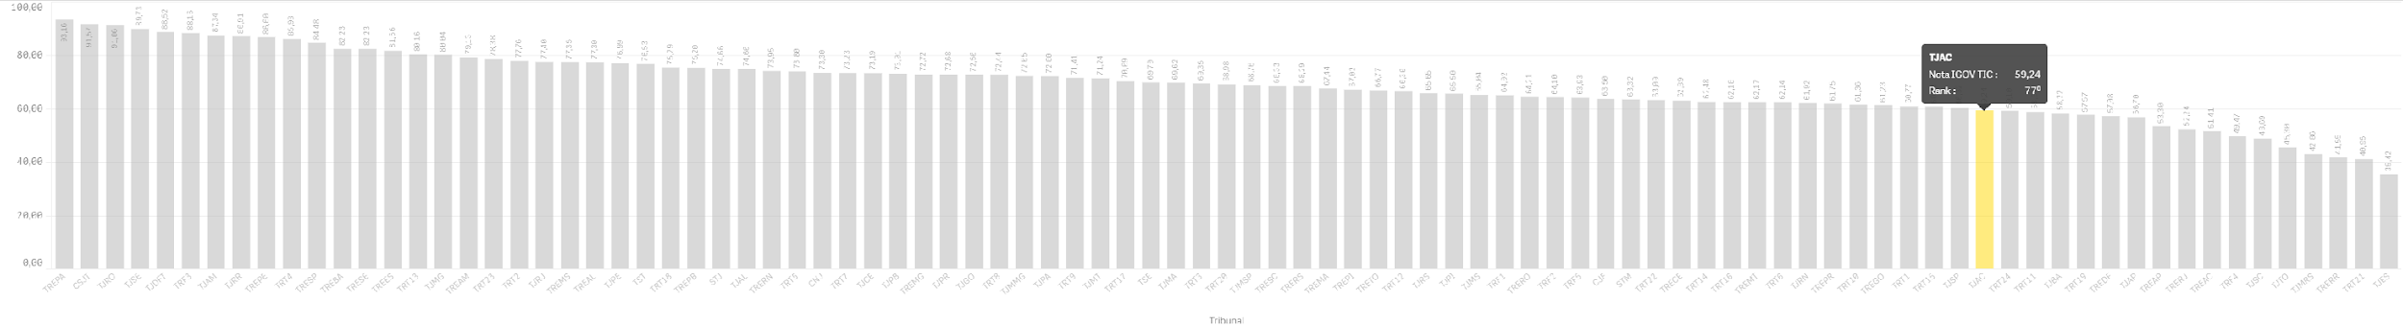
Figura 8 - Gráfico com resultados com a média posição nacional.

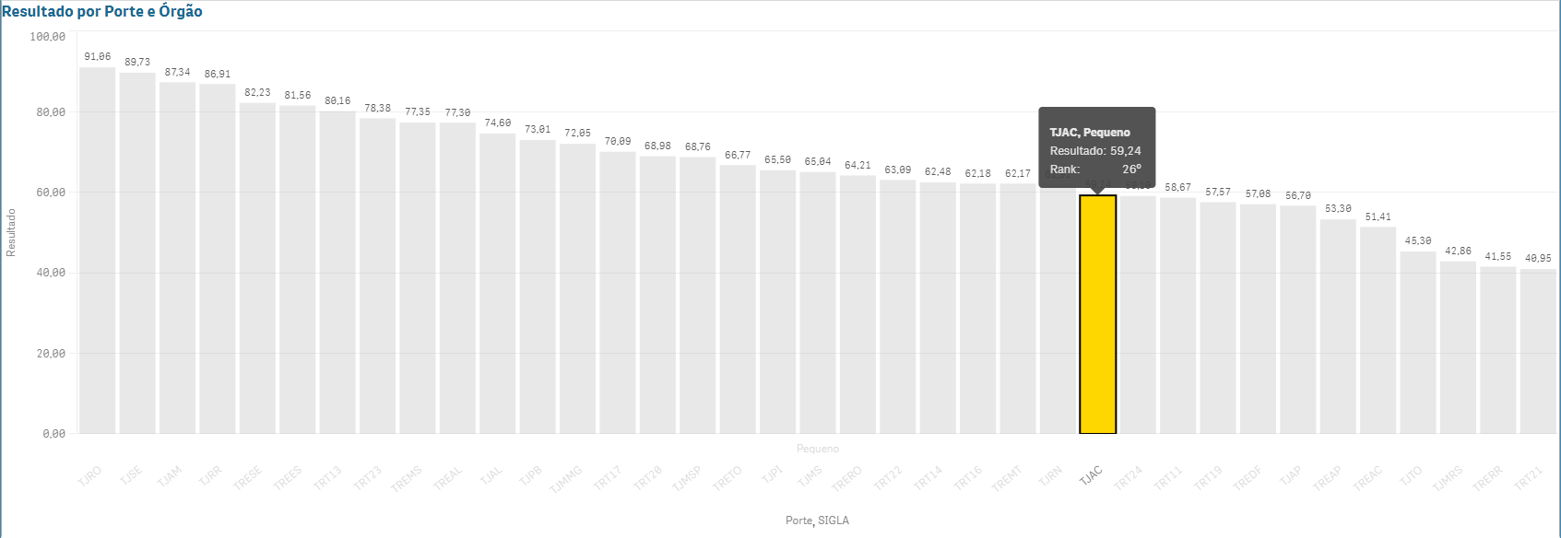
Figura 9 - Gráfico com resultados com a média por porte.
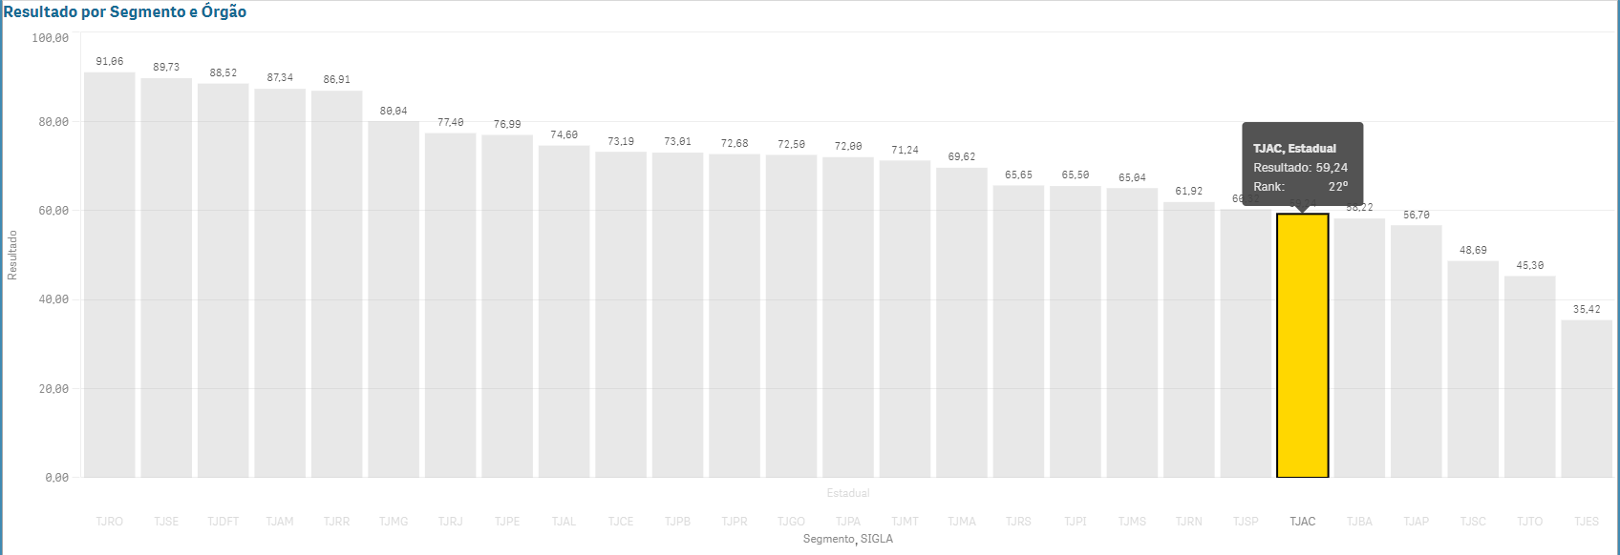
Figura 10 - Gráfico com resultados por segmento e órgão

8.3 Recursos Humanos

Cenário atual  Força de trabalho – 38 colaboradores  (servidores efetivos, Ad Nutum, estagiários e voluntario) | Recomendação a partir da inspeção CNJ 2022  Número mínimo necessário de servidores especializados do quadro permanente seria de 116 pessoas
I – Diretoria  II - Gerência de Sistemas  III - Gerência de Segurança da Informação  IV - Gerência de Redes  V - Gerência de Serviços de TI: criada, mas não implantada | I – Diretoria  II - Gerência de Sistemas  III - Gerência de Segurança da Informação  IV - Gerência de Governança  V - Gerência de Serviços de TI
Tabela 8 - Comparativos de cenários
Afim de atender recomendação da inspeção CNJ relatada na tabela 8, segue a figura abaixo com sugestão de novo organograma da DITEC, planejado em conformidade com a Resolução CNJ 370/202;
Art. 23. A estrutura organizacional, o quadro permanente de servidores, a gestão de ativos e os processos de gestão de trabalho da área de TIC de cada órgão deverão estar adequados às melhores práticas para as atividades consideradas como estratégicas. Deve-se observar sempre as diretrizes tanto na definição da estrutura organizacional de TIC, como nos papéis, responsabilidades e revisão bienal, compatibilizando a estrutura com as demandas estabelecidas.
Art. 24...
§ 1o O quadro permanente de servidores de que trata o caput deverá ser compatível com a demanda, adotando-se como critérios para fixar o quantitativo necessário com base no número de usuários internos e externos de recursos de TIC, bem como o referencial mínimo estabelecido no Guia.
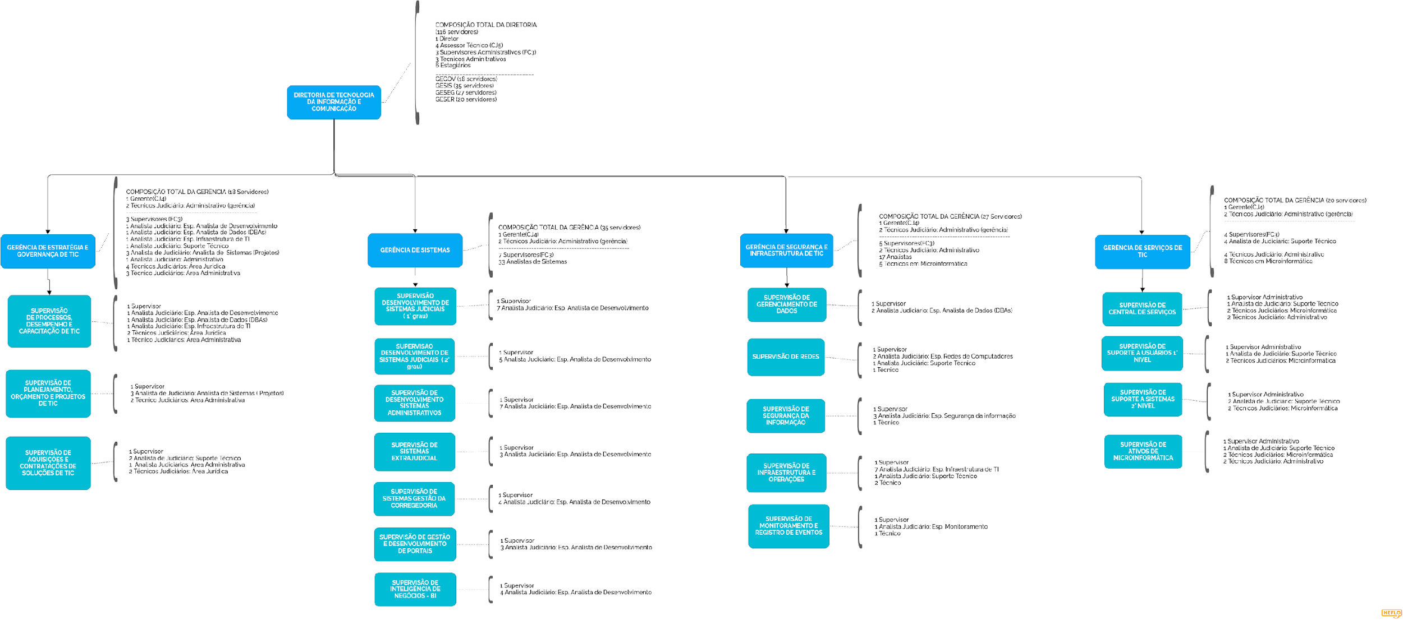
Figura 11 - Sugestão de novo organograma com readequação da DITEC, em conformidade com a res. CNJ 370/2021, art. 21, 22, 23 e 24
8.4 Gestão e Segurança de Dados
Cenário
- Existência 1 sala de segurança de dados;
- Gestão direcionada à segurança existe com deficiência.

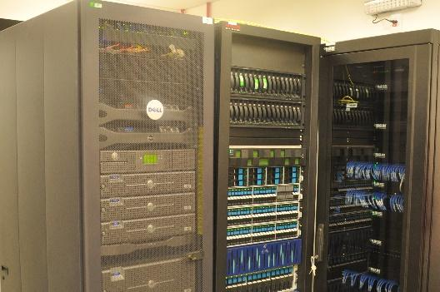
Figura 12 - Ilustrativa data center

Problemas
- Limite reduzido de capacidade de armazenamento;
- Limite reduzido de espaço físico para novos equipamentos
- Equipamentos obsoletos;
- Nobreak existente tem localização inadequada e com capacidade energética no limite;
- Risco de incêndio interno (de equipamentos);
- Risco de perda de dados;
- Escassez de recursos para aquisições e contratações e
- Software de backup obsoleto para demanda atual.
9. Inventário de Necessidades

As necessidades de TIC foram priorizadas conforme os objetivos estratégicos da instituição, de acordo com objetivos estratégicos da área de TIC e da capacidade de atendimento da TI
9.1. Necessidades Identificadas
Representa necessidade toda solicitação que a área de TI deva atender, podendo cumprir pedidos de áreas finalísticas, de áreas de tático/operacional, tanto quanto para aperfeiçoar a gestão e os processos da própria área de TI.
A verificação das necessidades foi preparada a partir das seguintes fontes:
- Registro das solicitações enviadas pelas unidades para DITEC;
- Verificação dos documentos de referência elencados no capítulo 7;
- Orientações dos órgãos de controle externo, abrangendo os requisitos da ENTIC-JUD.
- Priorização dos eixos estruturantes da política de TIC: recursos humanos, segurança e gestão de dados e parque computacional.

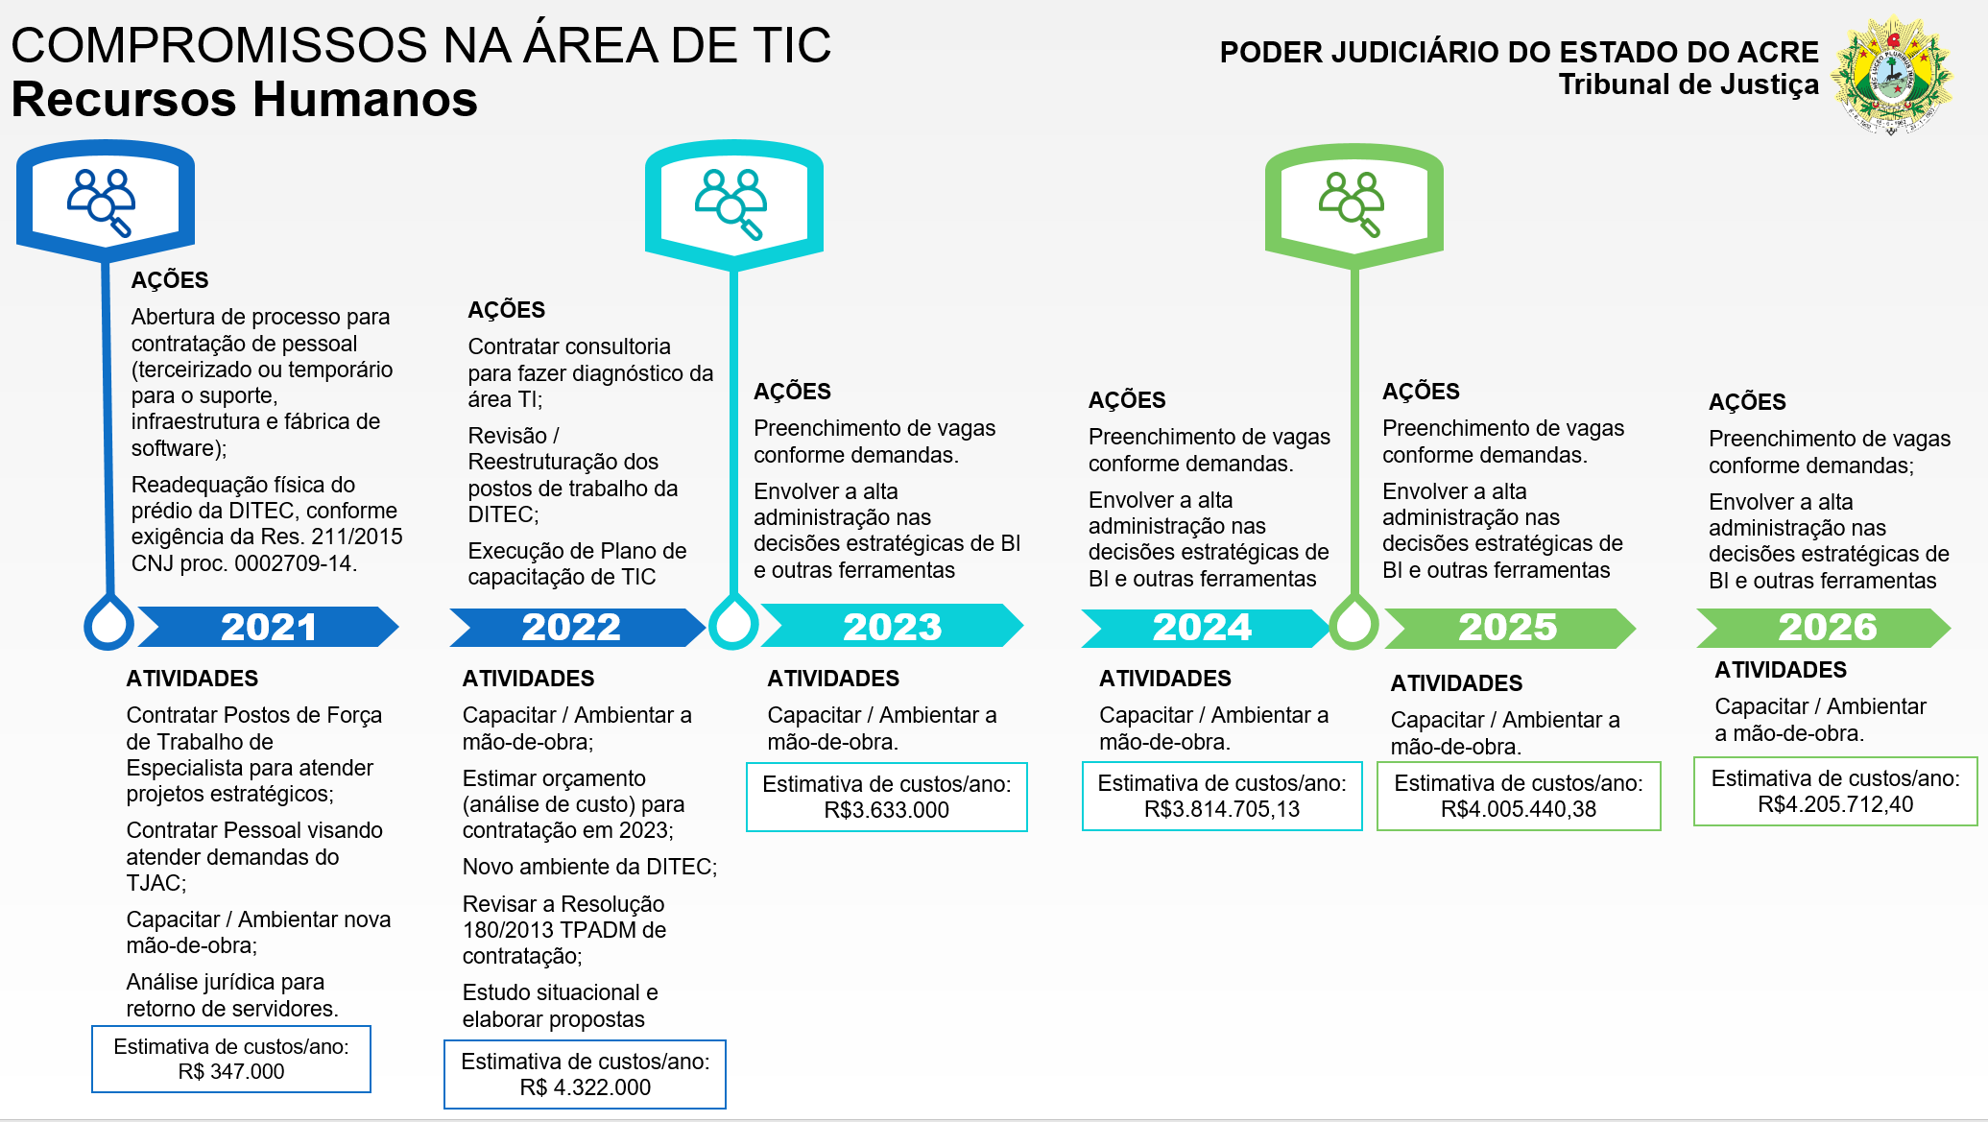
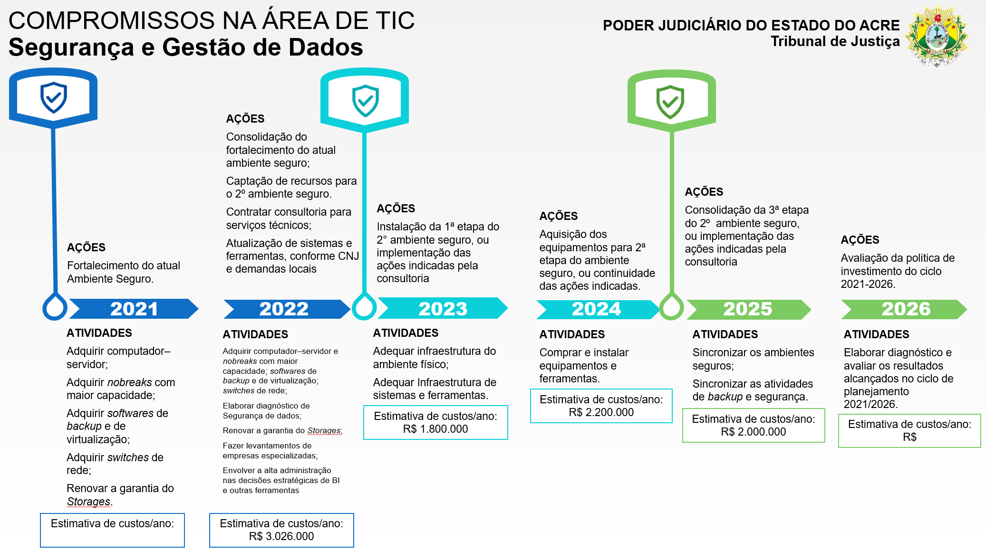

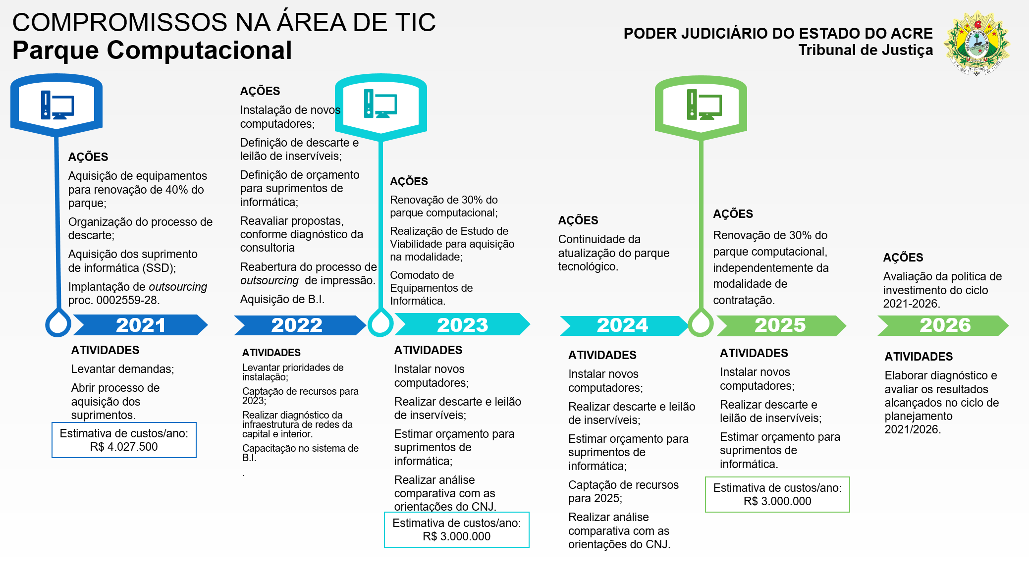10. Metas e Ações

O plano de metas e de ações descrita a seguir, apresenta todas as ações necessárias para o atendimento das necessidades de TI. Estas necessidades contribuem para alcançar um determinado objetivo estratégico institucional.

Ação | Atividades | Meta da Ação |  | Setor responsável | Prazo |  | Custo (R$) | Impacto
Ação | Atividades | Prevista | Status | Setor responsável | Inicial | Final | Custo (R$) | Observações
2021 - 2022
1. Elaboração e implantação de Política de Segurança da Informação | • Criar comitê de Políticas de Segurança do TJAC | 40% | 10% | PRESI | 2021 | 2022 | - | Start no Grupo da Política de Segurança da informação institucional.
 | • Elaborar planejamento via OKR a fim de assegurar o cumprimento das políticas de segurança da informação adotadas pelo TJAC, garantindo a confidencialidade, integridade e disponibilidade das informações; | 40% | 10% | DITEC | 2021 | 2022 | - | Atender a resolução CNJ (Resolução Nº 396 de 2021)
 | Manter o contrato de serviço de Appliance de firewall para reduzir a vulnerabilidade da infraestrutura de TIC, incluindo LGPD | 40% | 10% | (unidade consultora) | 2021 | 2022 | - | Ação contínua
2. Elaboração e implantação de política de atualização do parque computacional | • Apoiar o planejamento da renovação do parque computacional com ETP e TR | 40% | - | DILOG | 2021 | 2022 | R$  3.271.558,00 | Tema que integra política de segurança
 | • Formalizar e implantar diretrizes de descartável/doação de equipamentos |  |  |  |  |  | Proc. 0005772-08.2021.8.01.0000 | Melhoria de suporte judiciário
 | • Melhorar os recursos dos computadores mais recentes no parque tecnológico |  |  |  |  |  |  | Cumprimento da resolução CNJ
 | • Promover o descarte adequado de equipamentos inservíveis/obsoletos para investimentos na DITEC |  |  |  |  |  |  | Ação contínua
3. Fortalecimento da equipe de TIC | • Contratar servidores capacitados na área de tecnologia da informação | 30% | - | PRESI | 2021 | 2022 | R$ 6.600.000,00 | Melhoria continua de serviço
3. Fortalecimento da equipe de TIC | Avaliar a contratação de serviços terceirizados para atender demandas de tecnologia | 30% | - | DIPES | 2021 | 2022 | proc. SEI 0001134-29.2021.8. 01.0000 | Necessita de atenção por parte da Alta Gestão
3. Fortalecimento da equipe de TIC | • Capacitar a equipe já existente na DITEC através de cursos | 30% | - | ESJUD | 2021 | 2022 | 0001419-22.2021.8. 01.0000 | Ação contínua
3. Fortalecimento da equipe de TIC | • Adquirir equipamentos de tecnologia para suporte à demanda; |  |  |  |  |  | 0004129-88.2016.8. 01.0000 | Ação contínua
3. Fortalecimento da equipe de TIC | • Fortalecer ações de Governança |  |  |  |  |  | 0000950-44.2019.8. 01.0000 | Ação contínua
3. Fortalecimento da equipe de TIC | • Instalar ferramentas de Gestão para acompanhamento célere de demandas
4. Aquisição do 2º DATA CENTER (sala de segurança - instalação de ambiente de BACKUP de informações) | • Prover o TJAC de uma 2ª infraestrutura de TIC adequada, para guarda dos dados e equipamentos de todos os Sistemas Corporativos. Com definição de: local de instalação, tipo solução, contratação de empresa especializada, implantação, homologação | 50% | 20% | GESIS | 2021 | 2022 | R$ 14.966,86 (instalação do enlace fibra Óptica -0003386-05.2021.8. 01.0000) | Elaborar nota técnica sobre qual o melhor custo-benefício para o TJAC (nuvem x estrutura física)
 |  |  |  | GERED | 2021 | 2022 | R$ 265.000,00 (Software de backup 0005786-89.2021.8. 01.0000) | Ampliar capacidade de recursos do Ambiente de Backup
 |  |  |  | GESEG | 2021 | 2022 | R$ 1.566,581,00 (Storages e serviços especializados 0000041-31.2021.8. 01.0000) | Ação contínua
 |  |  |  |  | 2021 | 2022 | R$ 430.900,00 (Novo valor aproximado
 |  |  |  |  |  |  | R$ 1.800.000 Computadores Servidores + Licenças de Vmware0000042-16.2021.8. 01.0000 )
 |  |  |  |  |  |  | R$ 250.000 (Nobreaks de 40Kva + banco de baterias externo - Estimativa 0005689-89.2021.8. 01.0000)
 |  |  |  |  |  |  | R$ 498.200,00 (Switchs - 0000043-98.2021.8. 01.0000)
 |  |  |  |  |  |  | TOTAL: R$ 3.025.647,86
5. Reestruturar o Portal da Internet e Intranet do TJAC | • Criar comitê de atualização dos Portais do TJAC | 50% | 50% | PRESI | 2021 | 2022 | - | Trabalho em andamento
5. Reestruturar o Portal da Internet e Intranet do TJAC | • Atualizar o Portal da internet e intranet do TJAC, conforme plano elaborado pelo Grupo de Trabalho de Reestruturação do Site | 50% | 50% | GESIS | 2021 | 2022 | - | Melhorar o ambiente de acesso às informações
5. Reestruturar o Portal da Internet e Intranet do TJAC | • Contratar de empresa para consultoria e manutenção dos sítios do TJAC | 50% | 50% |  | 2021 | 2022 | - | Ação continuada
6. Aprimoramento da comunicação com equipes/clientes internos de serviços para soluções de TIC do Tribunal | • Realizar diagnóstico situacional das tecnologias utilizadas; | 40% | 20% | PRESI | 2021 | 2022 | - | Melhorias no sistema de produtividade da instituição abarcando maior alcance social
 | • Instalação de setor de atendimento de 1° nível |  |  |  |  |  |  | Ação continuada
 | • Revisar e fortalecer os instrumentos e ferramentas de comunicação, suporte, solicitação e recebimento de serviços e soluções de TIC providos pela DITEC |  |  |  |  |  |  | Ação em fase inicial
 | • Fortalecer e ampliar o uso das tecnologias de videoconferência e outras, do poder judiciário, ampliando a sua capacidade atuação (Juízo 100%, Balcão Virtual, Justiça 4.0, entre outros) |  |  |  |  |  |  | Incluem ações de governança e necessita recursos humanos
 | • Produzir o catálogo de serviços e soluções de TIC providos pela DITEC para que possam ser utilizados pela sociedade
 | • Implantar sistemas colaborativos com tecnologias de videoconferências no Poder Judiciário do Acre
7. Contratação de outsourcing de impressão | • Identificar a viabilidade de prover o TJAC de uma 2ª infraestrutura de impressão, para atender todas as unidades e comarcas, com impressoras de última geração, conforme determinado na inspeção do CNJ | 40% | - | DILOG | 2021 | 2022 | R$ 232.479,77 | Elaborar nota técnica demonstrando a viabilidade de implantação em função do custo-benefício para o TJAC
7. Contratação de outsourcing de impressão | • Iniciar o processo de contratação |  |  |  |  |  | (Proc. SEI 0002559-28.2020.8.01.0000) | Terceirização do serviço contínuo de impressão
7. Contratação de outsourcing de impressão |  |  |  |  |  |  |  | Redução de cerca de 50% com custos de impressão
8. Implantação da Tecnologia de BI | • Definir/decidir o modelo de BI – Nova Ferramenta de integração de Base de Dados | 50% | 10% | GESIS | 2021 | 2022 | R$ 300.000,00 | Necessita: espaço de armazenamento, pessoal capacitado e especializado, aquisição de software
8. Implantação da Tecnologia de BI | • Levantar e organizar dados estratégicos junto aos setores |  |  |  |  |  | SEI 0004129-88.2016.8.01.0000 | Melhoria na qualidade de serviço
8. Implantação da Tecnologia de BI | • Capacitação dos servidores do TJ para uso da ferramenta de análise e crítica de dados. |  |  |  |  |  |  | Cumprimento das Resoluções do CNJ quanto a Análise de Dados
9. Implantação de Programa de Capacitação dos servidores de TIC adequado às necessidades do TJAC | • Levantar demandas de capacitação | 100% | 10% | ESJUD | 2021 | 2022 | R$ 100.000,00 | • Ação continua
 | • Capacitar usuários interno em ferramentas e sistemas |  |  |  |  |  |  | Elaborar planos de capacitação por competências
 | • Capacitar tecnicamente os gestores
 | • Capacitar a equipe técnica da DITEC, em sistemas, bancos de dados, S.O., redes, servidores virtuais e novas tecnologias
10. Aprimorar o processo de gestão e contratação de bens e serviços de TIC | • Implantar estrutura de governança na DITEC | 30% | - | DITEC | 2021 | 2022 | - | Gestão de bens e serviços adequados às normas
 | • Definir metodologia de acompanhamento |  |  |  |  |  |  | Capacitação de servidores da DITEC
11. Sustentar o portal da governança e gestão de TIC | • Manter atualizado o portal g2tic.tjac.jus.br com as informações de gestão e governança de TIC do Poder Judiciário do Acre | 30% | 15% | GESIS | 2021 | 2022 | - | Necessário debater e formular as diretrizes de segurança junto ao Comitê de Gestão de Segurança da Informação, a fim de criar normativas institucionais
11. Sustentar o portal da governança e gestão de TIC | • Monitorar o funcionamento e alimentação para a DITEC atingir a sua visão de excelência em serviços de TIC (tendo como base o modelo ENTIC-JUD) |  |  |  |  |  |  | Ação continua
11. Sustentar o portal da governança e gestão de TIC |  |  |  |  |  |  |  | Depende de outras ações e programas de capacitação e de estruturação da equipe
Tabela 9 - Metas e Ações

11. Plano de Gestão de Pessoas

A finalidade do plano de gestão de pessoas é associar, perante as ações estratégicas do PDTIC, as necessidades especificamente relacionadas aos assuntos: pessoal e capacitação.
11.1. Estrutura de Pessoal
Para o cumprimento de suas competências regulamentares, a DITEC foi estruturada em 4 Gerências.
A relação do quantitativo atual de servidores e a necessidade mínima de ampliação está estabelecida na lei complementar nº 380, de 5 de janeiro de 2021, onde define o quantitativo de profissionais de TI na DITEC, a referida lei está em conformidade com as determinações da Resolução CNJ nº 211/2015, são apresentados na tabela abaixo de acordo com espaço suportado na reorganização física no processo SEI 0002709-14.2017.8.01.0000.
Abaixo apresentamos o quadro aprovado no pleno, porém não implantado
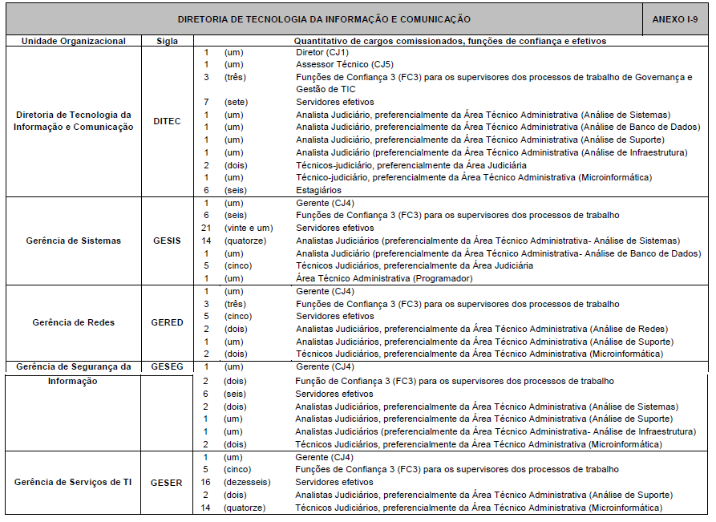

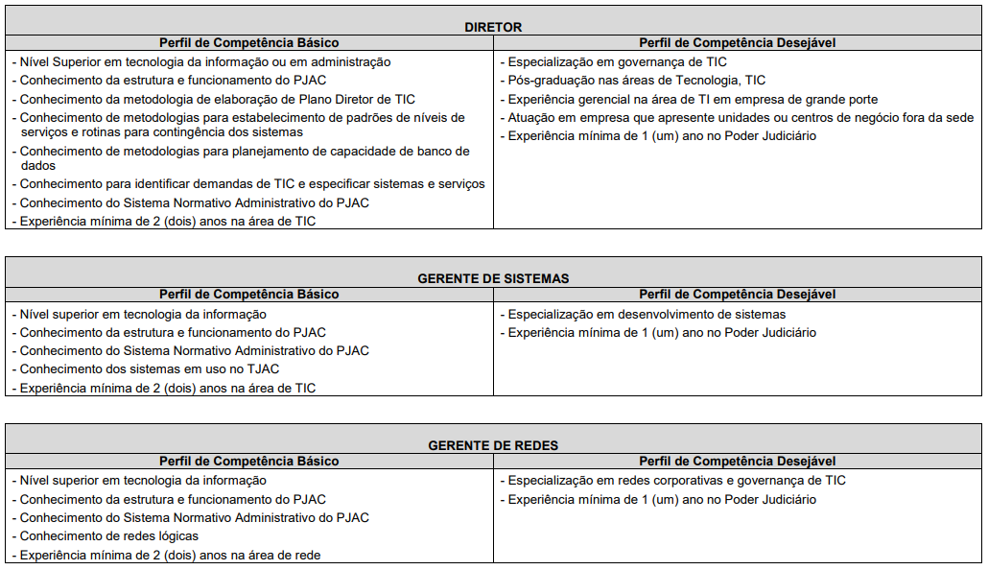
Tabela 10 - Estrutura de Pessoal
Considerações relativas à necessidade de aumento de quadro de servidores:
- Não foi aprovado a proposta de criação da gerencia de Governança e Gestão de TI, responsável por atuar ações relacionadas processos de trabalho de TI, gerenciamento de projetos, planejamento tático e estratégico de TI, contratações e aquisições de TI, capacitação, e atuação na melhoria da gestão da TI pela padronização e implantação formal de todos os processos de trabalho da DITEC, definindo seus fluxos de trabalho, papéis, publicação seus indicadores de desempenho, de maneira que possa medi-los periodicamente com a finalidade de fornecer as informações necessárias para as melhorias destes processos. Recentemente, em março de 2022, na inspeção do CNJ foi recomendado a necessidade urgente da criação e implantação da unidade de governança TIC.
- A estrutura prevê a criação da Gerência de Serviços de TI, responsável por gerenciar e garantir a qualidade no atendimento de todos os chamados de usuários. Atuando próximo aos usuários, estabelecendo um elo entre eles e as equipes técnicas especializadas que gerenciam os serviços de TI. Dessa forma será possível ter uma equipe dedicada a analisar minuciosamente o atendimento de chamados, identificar falhas no atendimento dos acordos de nível de serviço, identificar pontos de gargalo nos processos de atendimento, realizar pesquisa de satisfação dos usuários, executar ações de capacitação dos atendentes para nivelamento e melhoria de qualidade, intermediar soluções de problemas com as áreas especializadas. Essa estrutura prevê atendimento de 1º e 2º nível, dentre outros.
- Esta estrutura não contempla a possível contratação de serviços de terceiros ou estagiários, que poderá ser realizado conforme interesse da Gestão e o cumprimento da legalidade.
11.2. Rotatividade de Pessoal de TIC
A gestão de pessoas é uma importante ferramenta utilizada, para auxilia nos processos que envolvem o meio organizacional. O ambiente de trabalho requer uma atenção especial por parte dos gestores, valorização, capacitação são fatores preponderantes para se obter uma maior eficiência operacional, garantindo a retenção de talento.
A alta rotatividade de servidores gera custos contínuos de contratação e treinamento para a Administração, fato que gera a busca do Poder Judiciário do Estado do Acre em prover meios eficientes para valorizar, motivar e estimular a permanência e o comprometimento do servidor com os objetivos e valores da Instituição, abaixo segue demonstração fornecido pela Diretoria de Pessoas do TJAC, conforme quadro atual do Poder Judiciário do Estado do Acre.
O TJAC convive com duas realidades diferentes, uma é o organograma da estrutura administrativa aprovado em pleno conforme lei complementar nº380/2021, no entanto o quadro funcional não se alterou na prática, mantendo as unidades em situação deficitária, atrelado comprovada necessidade de reforço de pessoas está a evasão de servidores da DITEC, por rotatividade interna para outros setores diversos, seja por mudança de órgão público ou privado, o que comprova:
- Risco a continuidade dos serviços;
- Alto custo com capacitação;
- Servidores desmotivados;
- Insatisfação profissional.
Diante do cenário apresentado, faz se necessário a urgência em elaborar, pela unidade de gestão de pessoas, um plano de rotatividade e evasão, afim de servir como referencial para planejamentos. Conforme preceitua a Resolução CNJ 370/2021 para que ocorra o atendimento das necessidades urgente e mitigar os ricos, é conveniente recomendar que a alta administração do TJAC tenha entendimento voltado para a governança com maturidade avançada para compreender o todo e adotar medidas que fortaleça a realização das ações.

A resolução CNJ 370/2021 contempla em seu Art. 26. "-se a realização de análise de rotatividade, a ser realizada a cada dois anos, visando avaliar a eficácia das medidas implementadas, com o objetivo de reduzir a evasão de servidores do quadro permanente."
Quadro Permanente
Diretoria de tecnologia da informação e comunicação |  | Gerência de redes | Gerência de segurança da informação | Gerência de sistemas | Ad nutum | Vacância | Terceirizados
Quantidade de servidores | 07 | 06 | 02 | 14 | 02 | 02 | 0
Tabela 11 - Estrutura atual da força de trabalho da DITEC, fonte DIPES processo SEI 0000535-90

Em detalhamento da tabela 11 segue exposição apresentada pela DIPES no processo SEI 0000535-90.2021.8.01.0000.
- Terceirizados
“Não existem servidores terceirizados lotados na Diretoria e Gerências com cadastro na folha de pagamento, existe apenas um voluntário cadastrado”.
- Número de evasão nos últimos 5 anos
“Não é possível fornecer esta informação com precisão, haja vista, no sistema anterior (Wizsyst), os dados não estarem corretos ou ausentes, assim sendo, esta Gerência aponta alguns nomes que deixaram a DITEC nos últimos 5 anos, podendo haver outros servidores que mudaram de lotação”.
Totalizando 5 (cinco) servidores a menos na DITEC.
- Número de contratados nos últimos 5 anos
“Não houveram novas contratações nos últimos 5 anos, exceto a renovação dos contratos de 02 (dois) Ad Nutum”.
- Cálculo do efetivo com defasagem e força de trabalho conforme fórmula adotada pelo CNJ Res. 370/2021 (Item 8. Força de Trabalho – (id. 1185745)
Esta Gerência não dispõe de dados para realização dos cálculos, contudo, apresentamos o número de usuários internos que fazem uso dos recursos de TIC (servidores efetivos, colaboradores, estagiários, cedidos, etc.) = 1.849 (com base na folha de pagamentos de maio/2022)
- Análise da rotatividade
“Esta Gerência não dispõe de dados para prestar estas informações, haja vista, várias variáveis envolvidas, tais como: condições de trabalho, recursos materiais e humanos, clima organizacional, política de remuneração e reconhecimentos, dentre outros. ”
- Apresentar estudo de impacto da não implantação da Resolução 236/2019 do TPADM, correlacionando aos artigos 21, 22, 23 e 24 citados acima (no documento – id. 1185527).
“Esta Gerência não dispõe de dados técnicos e informações para prestar estas informações. ”

12. Proposta Orçamentaria

As aquisições de TIC foram previstas e homologadas pelo TJAC, por meio da aprovação do respectivo Plano de Contratações, nos moldes da Resolução CNJ nº 182/2013.
Este Plano é um resumo executivo das estimativas de investimentos e custeio necessárias à área de TI para cumprimento das metas do PDTIC. Importante ressaltar que os valores demonstrados são estimados e serão reavaliados a cada revisão do PDTIC. Este resumo será a base para a elaboração da proposta orçamentária anual da área de TI do TJAC. Os valores apresentados estão categorizados por programa de trabalho.
Os recursos para atendimento de todas as metas do PDTIC estão na tabela a seguir:
PODER JUDICIÁRIO
DO ESTADO DO ACRE

PODER JUDICIÁRIO
DO ESTADO DO ACRE

PODER JUDICIÁRIO
DO ESTADO DO ACRE

PODER JUDICIÁRIO
DO ESTADO DO ACRE

PODER JUDICIÁRIO
DO ESTADO DO ACRE

PODER JUDICIÁRIO
DO ESTADO DO ACRE

PODER JUDICIÁRIO
DO ESTADO DO ACRE

PODER JUDICIÁRIO
DO ESTADO DO ACRE
 |  | Levantamento de Demandas para Proposta Orçamentária Anual 2023 |  | Código:  FOR-DIGES-002-06 (V.00)
Nome da Unidade: |  | Diretoria de Tecnologia da Informação | DITEC | Assinatura
Nome e cargo do Gestor: |  | Afonso Evangelista Araújo
Data da informação: |  | 13.05.2022
Ord. | Categoria da Despesa | Descrição da Despesa | Contratação nova? |  | Custo Total Estimado (R$)
1 | 3.3.90.14 | Diárias - Pessoal Civil. | não |  | R$ 85.000,00
2 | 3.3.90.39 | Serviços de Manutenção Preventiva do Ambiente Seguro (Climatização, Elétrico, Ambiente).  SEI: 0005116-85.2020.8.01.0000, 0003435-80.2020.8.01.0000 e 0000381-48.2016.8.01.0000 | não |  | R$ 448.139,16
3 | 3.3.90.39 | Serviço de suporte e manutenção em equipamentos da sala segura  SEI: 0008989-30.2019.8.01.0000 | não |  | R$ 100.000,00
4 | 4.4.90.52 | Aquisição de 2º Ambiente Seguro e estável para os Computadores Servidores e Storages gerenciados pela DITEC, e também guardar os áudio, vídeo e dados das videoconferências, para garantir a segurança, disponibilidade e continuidade do serviço.  SEI 0010174-74.2017.8.01.0000 | sim |  | R$ 4.000.000,00
5 | 4.4.90.52 | Aquisição de Ativos de Redes para o Segundo Data Center do TJAC  SEI 0002852-27.2022.8.01.0000 | sim |  | R$ 400.000,00
6 | 4.4.90.52 | Aquisição de Computador Servidor para 2º Ambiente Seguro, instalação do software de BI e do PJE no TJAC  SEI 0000084-31.2022.8.01.0000 e 0004129-88.2016.8.01.0000 | sim |  | R$ 5.160.126,16
7 | 4.4.90.52 | Aquisição de Storage para 2º Ambiente Seguro, banco de dados PJe e BI.  SEI 0000041-31.2021.8.01.0000 e 0004129-88.2016.8.01.0000 | sim |  | R$ 2.000.000,00
8 | 4.4.90.52 | Aquisição de material permanente para a implantação das salas de depoimento especial nas Comarcas.  SEI 0009199-81.2019.8.01.0000 | sim |  | R$ 100.000,00
9 | 3.3.90.39 | Serviços de Suporte Técnico, Manutenção em Hardware e Software da Protocoladora Digital BRY.  SEI 0006527-66.2020.8.01.0000 | não |  | R$ 14.000,00
10 | 3.3.90.39 | Serviços de Garantia Legal e Tecnológica do Sistema Gestão Administrativa- GRP - THEMA.  SEI 0002248-37.2020.8.01.0000 | não |  | R$ 492.792,96
11 | 3.3.90.39 | Serviços de Links Urbanos e Interurbanos, utilizando protocolo MPLS, para Fóruns das Comarcas do Interior e aos prédios localizados na cidade de Rio Branco  SEI 0000456-14.2021.8.01.0000 | não |  | R$ 1.075.831,89
12 | 3.3.90.39 | Serviços de Manutenção Preventiva e Corretiva nas Torres de Rádios do TJAC.  SEI 0003443-57.2020.8.01.0000 | não |  | R$ 119.950,00
13 | 4.4.90.52 | Aquisição de Nobreak modulares para todas as Comarcas, objetivando garantir a continuidade do funcionamento dos sistemas judiciais e administrativos.  SEI 0001410-94.2020.8.01.0000 | sim |  | R$ 40.000,00
14 | 4.4.90.52 | Aquisição de gerador de energia para as Comarcas do Interior e Juizados Especiais Cíveis de Rio Branco.  SEI 0001410-94.2020.8.01.0000 | sim |  | R$ 100.000,00
15 | 3.3.90.39 | Serviço de licença dos bancos de dados dos sistemas judiciais de 1o e 2o graus, administrativos, contábil, patrimonial, recursos humanos, folha de pagamento do TJAC.  SEI 0007671-12.2019.8.01.0000 | não |  | R$ 64.678,48
16 | 3.3.90.39 | Serviços de sustentação, garantia de evolução tecnológica e funcional, criação e instalação de ambientes, desenvolvimento e outros serviços sob demanda do Sistema de Automação da Justiça de 1o. 2o Graus - SAJ.  SEI 0007673-79.2019.8.01.0000 | não |  | R$ 3.296.529,20
17 | 3.3.90.39 | Serviço de treinamento e capacitação para equipe da DITEC em tecnologias utilizadas nos sistemas em funcionamento no ambiente do TJAC. Também em tecnologias recomendadas pelo Conselho Nacional de Justiça. | sim |  | R$ 50.000,00
18 | 3.1.90.11 | Realizar novas contratações de profissionais de tecnologia da informação conforme estrutura organizacional imposta pela resolução 370/2021 do CNJ para DITEC. Atender também a estimativa de força de trabalho para o PJE no TJAC.  SEI 0004129-88.2016.8.01.0000 | não |  | R$ 6.600.000,00
19 | 4.4.90.52 | Aquisição de equipamentos para expansão do sistema de videoconferência nas unidades judicias do TJAC.  SEI 0002272-65.2020.8.01.0000 | sim |  | R$ 256.916,66
20 | 3.3.90.39 | Serviço de Outsourcing de impressão para atender determinação da inspeção da Corregedoria Nacional de Justiça do CNJ.  SEI 0002559-28.2020.8.01.0000 | sim |  | R$ 132.479,77
21 | 4.4.90.52 | Aquisição de Software de BI - Business Intelligence e Consultoria para implantação do do PJE no TJAC.  SEI 0003382-31.2022.8.01.0000 e 0004129-88.2016.8.01.0000 | sim |  | R$ 150.000,00
22 | 3.3.90.39 | Serviço de telecomunicação utilizado para monitoramento e gerenciamento do ambiente do datacenter do TJAC. | não |  | R$ 6.000,00
23 | 3.3.90.40 | Serviço de licença de uso de software para realização de sessões e audiências mediante videoconferência  SEI 0004801-57.2020.8.01.0000 | não |  | R$ 258.365,22
24 | 3.3.90.39 | Serviço de Internet de Fibra de 20Mb para Palácio da Justiça, Fórum Barão do Rio Branco e Vila do Incra  SEI 0002957-72.2020.8.01.0000 | não |  | R$ 119.912,48
25 | 3.3.90.39 | Serviço de Internet via satélite de 10Mb ilimitado para Serventia de Jordão  SEI 0005282-20.2020.8.01.0000 | não |  | R$ 20.000,00
26 | 3.3.90.39 | Aquisição de Software para desenvolvimento, manutenção e gestão da DITEC | sim |  | R$ 80.000,00
27 | 3.3.90.30 | Material de expediente para manter funcionando a DITEC | não |  | R$ 500,00
Total - 1º Grau |  |  |  |  | R$ 25.171.221,98
1 | 3.3.90.14 | Diárias - Pessoal Civil. | não |  | R$ 35.000,00
2 | 3.3.90.39 | Serviços de Manutenção Preventiva do Ambiente Seguro (Climatização, Elétrico, Ambiente).  SEI: 0005116-85.2020.8.01.0000, 0003435-80.2020.8.01.0000 e 0000381-48.2016.8.01.0000 | não |  | R$ 300.000,00
3 | 3.3.90.39 | Serviço de suporte e manutenção em equipamentos da sala segura  SEI: 0008989-30.2019.8.01.0000 | sim |  | R$ 40.100,00
4 | 4.4.90.52 | Aquisição de 2º Ambiente Seguro e estável para os Computadores Servidores e Storages gerenciados pela DITEC, e também guardar os áudio, vídeo e dados das videoconferências, para garantir a segurança, disponibilidade e continuidade do serviço.  SEI 0010174-74.2017.8.01.0000 | sim |  | R$ 3.000.000,00
5 | 4.4.90.52 | Aquisição de Ativos de Redes para o Segundo Data Center do TJAC  SEI 0002852-27.2022.8.01.0000 | sim |  | R$ 250.000,00
6 | 4.4.90.52 | Aquisição de Computador Servidor para 2º Ambiente Seguro, instalação do software de BI e do PJE no TJAC  SEI 0000084-31.2022.8.01.0000 e 0004129-88.2016.8.01.0000 | sim |  | R$ 4.000.000,00
7 | 4.4.90.52 | Aquisição de Storage para 2º Ambiente Seguro  SEI 0000041-31.2021.8.01.0000 | sim |  | R$ 1.500.000,00
8 | 4.4.90.52 | Aquisição de material permanente para a implantação das salas de depoimento especial nas Comarcas.  SEI 0009199-81.2019.8.01.0000 | sim |  | R$ 65.790,83
9 | 3.3.90.39 | Serviços de Suporte Técnico, Manutenção em Hardware e Software da Protocoladora Digital BRY.  SEI 0006527-66.2020.8.01.0000 | não |  | R$ 6.160,00
10 | 3.3.90.39 | Serviços de Garantia Legal e Tecnológica do Sistema Gestão Administrativa- GRP - THEMA.  SEI 0002248-37.2020.8.01.0000 | não |  | R$ 200.000,00
11 | 3.3.90.39 | Serviços de Links Urbanos e Interurbanos, utilizando protocolo MPLS, para Fóruns das Comarcas do Interior e aos prédios localizados na cidade de Rio Branco  SEI 0000456-14.2021.8.01.0000 | não |  | R$ 805.064,50
12 | 3.3.90.39 | Serviços de Manutenção Preventiva e Corretiva nas Torres de Rádios do TJAC.  SEI 0003443-57.2020.8.01.0000 | não |  | R$ 100.000,00
13 | 4.4.90.52 | Aquisição de Nobreak modulares para todas as Comarcas, objetivando garantir a continuidade do funcionamento dos sistemas judiciais e administrativos.  SEI 0001410-94.2020.8.01.0000 | sim |  | R$ 40.000,00
14 | 4.4.90.52 | Aquisição de gerador de energia para as Comarcas do Interior e Juizados Especiais Cíveis de Rio Branco.  SEI 0001410-94.2020.8.01.0000 | sim |  | R$ 100.000,00
15 | 3.3.90.39 | Serviço de licença dos bancos de dados dos sistemas judiciais de 1o e 2o graus, administrativos, contábil, patrimonial, recursos humanos, folha de pagamento do TJAC.  SEI 0007671-12.2019.8.01.0000 | não |  | R$ 50.000,00
16 | 3.3.90.39 | Serviços de sustentação, garantia de evolução tecnológica e funcional, criação e instalação de ambientes, desenvolvimento e outros serviços sob demanda do Sistema de Automação da Justiça de 1o. 2o Graus - SAJ.  SEI 0007673-79.2019.8.01.0000 | não |  | R$ 2.000.000,00
17 | 3.3.90.39 | Serviço de treinamento e capacitação para equipe da DITEC em tecnologias utilizadas nos sistemas em funcionamento no ambiente do TJAC. Também em tecnologias recomendadas pelo Conselho Nacional de Justiça. | sim |  | R$ 50.000,00
18 | 3.1.90.11 | Realizar novas contratações de profissionais de tecnologia da informação conforme estrutura organizacional imposta pela resolução 370/2021 do CNJ para DITEC. Atender também a estimativa de força de trabalho para o PJE no TJAC.  SEI 0004129-88.2016.8.01.0000 | não |  | R$ 2.021.240,00
19 | 4.4.90.52 | Aquisição de equipamentos para expansão do sistema de videoconferência nas unidades judicias do TJAC.  SEI 0002272-65.2020.8.01.0000 | sim |  | R$ 200.000,00
20 | 3.3.90.39 | Serviço de Outsourcing de impressão para atender determinação da inspeção da Corregedoria Nacional de Justiça do CNJ. SEI 0002559-28.2020.8.01.0000 | sim |  | R$ 100.000,00
21 | 4.4.90.52 | Aquisição de Software de BI - Business Intelligence e Consultoria para implantação do do PJE no TJAC.  SEI 0003382-31.2022.8.01.0000 e 0004129-88.2016.8.01.0000 | Sim |  | R$ 100.000,00
22 | 3.3.90.39 | Serviço de telecomunicação utilizado para monitoramento e gerenciamento do ambiente do datacenter do TJAC. | Não |  | R$6.000,00
23 | 3.3.90.40 | Serviço de licença de uso de software para realização de sessões e audiências mediante videoconferência -  SEI 0004801-57.2020.8.01.0000 | Não |  | R$ 217.723,50
24 | 3.3.90.39 | Serviço de Internet de Fibra de 20Mb para Palácio da Justiça, Fórum Barão do Rio Branco e Vila do Incra  SEI 0002957-72.2020.8.01.0000 | não |  | R$ 100.000,00
25 | 3.3.90.39 | Serviço de Internet via satélite de 10Mb ilimitado para Serventia de Jordão  SEI 0005282-20.2020.8.01.0000 | não |  | R$ 17.512,00
26 | 3.3.90.39 | Aquisição de Software para desenvolvimento, manutenção e gestão da DITEC | sim |  | R$ 80.000,00
27 | 3.3.90.30 | Material de expediente para manter funcionando a DITEC | não |  | R$1.500,00
Total - 2º Grau |  |  |  |  | R$ 15.386.090,83
Total geral |  |  |  |  | R$ 40.557.312,81
Tabela 12 - Plano de Investimentos e Custeio
13. Plano de Trabalho Resolução Nº 370 de 28/01/2021
ID da Ação | Identificação do dispositivo da Resolução | Tema/ Grupo | Descrição das Ações | Procedimento (Como será  realizado?) | Data de Início | Data de Término | Área Responsável no Órgão (Coordenação) | Responsável pela Execução | Telefone | Status | Realizado %
1 | Art. 10 | Grupo 1: Colaboração e inovação | Fomentar a utilização do ConnectJUS | Realizar ações com objetivo de promover a utilização e inserção de conteúdos no ConnectJus por parte do Tribunal | 01/21 | 12/22 | PRESI e DITEC | Diretor de TI | (68) 3302-0360 Diretor de Tecnologia da Informação | realizada | 80%
2 | Art. 11 | Grupo 2: Governança e Gestão de TIC | Melhorar os resultados do Índice de Governança de Tecnologia da Informação e Comunicação (iGovTIC-JUD) | Promover ações que visam a melhoria dos resultados do iGovTIC-JUD | 01/21 | 12/21 | CGTIC | Presidente do comitê de governança | (68) 3302-0427 | andamento | 70%
3 | Art. 14 | Grupo 2: Governança e Gestão de TIC | Promover a divulgação dos resultados do iGovTIC-JUD | Promover ações que visam divulgar os resultados do iGovTIC-JUD | 01/21 | 12/21 | CGTIC | Presidente do comitê de governança | (68) 3302-0427 | andamento | 70%
4 | Art. 21 | Grupo 2: Governança e Gestão de TIC | Constituir e manter estruturas organizacionais adequadas e compatíveis de acordo com a demanda de TIC | Promover ações de forma manter estruturas especializadas, compatíveis com a demanda de TIC, que desempenhem atividades relacionadas, no mínimo, aos macroprocessos listados nos incisos do Art. 21 | 01/21 | 12/21 | CGTIC | Presidente do comitê de governança | (68) 3302-0427 | andamento | 30%
5 | Art. 22 | Grupo 2: Governança e Gestão de TIC | Constituir e manter estruturas organizacionais privilegiando a departamentalização por função e possuindo níveis hierárquicos de decisão | Promover ações de forma manter estruturas especializadas privilegiando a departamentalização por função e possuindo níveis hierárquicos de decisão | 01/21 | 12/21 | CGTIC | Presidente do comitê de governança | (68) 3302-0427 | andamento | 30%
6 | Art. 23 | Grupo 2: Governança e Gestão de TIC | Manter a estrutura organizacional, o quadro permanente de servidores, a gestão de ativos e os processos de gestão de trabalho da área de TIC do órgão adequados às melhores práticas para as atividades consideradas como estratégicas | Promover ações de forma manter a estrutura organizacional, o quadro permanente de servidores, a gestão de ativos e os processos de gestão de trabalho da área de TIC do órgão adequados às melhores práticas para as atividades consideradas como estratégicas | 01/21 | 12/21 | CGTIC | Presidente do comitê de governança | (68) 3302-0427 | andamento | 30%
7 | Art. 23, PU | Grupo 2: Governança e Gestão de TIC | Manter a coordenação dos macroprocessos de TIC e as funções gerenciais executadas preferencialmente por servidores do quadro permanente do órgão | Promover ações de forma manter a coordenação dos macroprocessos de TIC e as funções gerenciais executadas preferencialmente por servidores do quadro permanente do órgão | 01/21 | 12/21 | CGTIC | Presidente do comitê de governança | (68) 3302-0427 | andamento | 80%
8 | Art. 24, § 1 | Grupo 2: Governança e Gestão de TIC | Manter quadro de servidores de TIC compatível com a demanda. | Promover ações de forma fixar o quantitativo de servidores de TIC necessário com base no número de usuários internos e externos de recursos de TIC, bem como o referencial mínimo estabelecido no Guia. | 01/21 | 12/21 | CGTIC | Presidente do comitê de governança | (68) 3302-0427 | A iniciar | 0%
9 | Art. 25 | Grupo 2: Governança e Gestão de TIC | Promover à retenção de talentos de TIC | Promover ações de forma estabelecer instrumentos de reconhecimento e valorização dos servidores da área de TIC, propiciando oportunidades de crescimento profissional direcionadas aos servidores do quadro permanente do órgão, com vistas à retenção de talentos. | 01/21 | 12/21 | CGTIC | Presidente do comitê de governança | (68) 3302-0427 | A iniciar | 0%
10 | Art. 26 | Grupo 2: Governança e Gestão de TIC | Realização de análise de rotatividade de servidores de TIC | Realizar de análise de rotatividade a cada dois anos | 01/21 | 12/21 | CGTIC | Presidente do comitê de governança | (68) 3302-0427 | A iniciar | 0%
11 | Art. 42 | Grupo 2: Governança e Gestão de TIC | Alinhar o Planos Diretores de Tecnologia da Informação e Comunicação (PDTIC) à Estratégia Nacional de Tecnologia da Informação e Comunicação do Poder Judiciário (ENTIC-JUD) | Promover adequação dos normativos, conforme Art. 42 e incisos | 01/21 | 30/07/21 | CGTIC | Presidente do comitê de governança | (68) 3302-0436 | andamento | 50%
12 | Art. 44, PU | Grupo 2: Governança e Gestão de TIC | Elaborar Plano de Trabalho | Estabelecer ações que visam o acompanhamento dos resultados das metas institucionais e nacionais estabelecidas. | 01/2021 | 10/12/21 | CGTIC | Presidente do comitê de governança | (68) 3302-0437 | andamento | 50%
13 | Art. 45 | Grupo 2: Governança e Gestão de TIC | Elaborar Plano de Trabalho | Elaborar Plano de Trabalho, conforme critérios da ENTIC | 01/2021 | 07/21 | CGTIC \ DITEC | Diretor de TI | (68) 3302-0360 Diretor de Tecnologia da Informação | realizada | 100%
14 | Art. 45 | Grupo 2: Governança e Gestão de TIC | Enviar o Plano de Trabalho ao CNJ | Enviar o Plano de Trabalho ao CNJ | 01/2021 | 10/07/2021 | CGTIC | Presidente do comitê de governança | (68) 3302-0437 | realizada | 100%
15 | Art. 47 | Grupo 2: Governança e Gestão de TIC | Encaminhar ao CNJ os planos que constituem os produtos de Gestão do Judiciário previstos na ENTICJUD, de forma periódica | Encaminhar, dentro dos prazos requeridos, os planos que constituem os produtos de Gestão do Judiciário previstos na ENTICJUD, de forma periódica, conforme formatos padronizados no repositório nacional definido pelo CNJ. | 01/2021 | 10/07/2021 | CGTIC | Presidente do comitê de governança | (68) 3302-0438 | andamento | 50%
16 | Art. 6 | Grupo 2: Governança e Gestão de TIC | Elaborar e manter o Plano Diretor de Tecnologia da Informação e Comunicação (PDTIC) | Instituir e manter o PDTIC alinhado à ENTIC | 01/2021 | 12/2021 | CGTIC \ DITEC | Diretor de TI | (68) 3302-0360 Diretor de Tecnologia da Informação | realizada | 100%
17 | Art. 6, § 1º | Grupo 2: Governança e Gestão de TIC | Elaborar propostas orçamentárias alinhadas ao PDTIC | Elaborar propostas orçamentárias alinhadas ao PDTIC | 01/2021 | 10/07/2021 | CGTIC | Presidente do comitê de governança | (68) 3302-0427 | realizada | 100%
18 | Art. 6, § 3º | Grupo 2: Governança e Gestão de TIC | Promover a extinção do Plano Estratégico de TIC (PETIC) | Promover a migração das linhas estratégicas do PETIC no PDTIC | 01/2021 | 10/07/2021 | CGTIC | Presidente do comitê de governança | (68) 3302-0427 | realizada | 100%
19 | Art. 7 | Grupo 2: Governança e Gestão de TIC | Constituir Comitê de Governança de Tecnologia da Informação e Comunicação multidisciplinar | Instituir o Comitê | 01/2021 | 10/07/2021 | CGTIC | Presidente do comitê de governança | (68) 3302-0427 | realizada | 100%
20 | Art. 7 | Grupo 2: Governança e Gestão de TIC | Manter um Comitê de Governança de Tecnologia da Informação e Comunicação multidisciplinar | Promover reuniões periódicas | 01/2021 | 10/07/2021 | CGTIC | Presidente do comitê de governança | (68) 3302-0427 | realizada | 100%
21 | Art. 8 | Grupo 2: Governança e Gestão de TIC | Constituir Comitê de Gestão de Tecnologia da Informação e Comunicação | Instituir o Comitê | 01/2021 | 10/07/2021 | CGTIC | Presidente do comitê de governança | (68) 3302-0427 | realizada | 100%
22 | Art. 8 | Grupo 2: Governança e Gestão de TIC | Manter um Comitê de Gestão de Tecnologia da Informação e Comunicação | Promover reuniões periódicas | 01/2021 | 10/07/2021 | CGTIC | Presidente do comitê de governança | (68) 3302-0427 | realizada | 100%
23 | Art. 36 | Grupo 3: Segurança da informação e proteção de dados | Elaborar Plano de Gestão de Continuidade de Negócios ou de Serviços | Elaborar e manter o Plano de Gestão de Continuidade de Negócios ou de Serviços | 01/2021 | 12/2021 | Comitê de Crise Cibernética do TJAC e CGESI | Diretor de TI | (68) 3302-0361 Diretor de Tecnologia(68) 3302-0368/0369 Gerente de segurança | realizada | 100%
24 | Art. 37 | Grupo 3: Segurança da informação e proteção de dados | Elaborar Plano de Gestão de Riscos de TIC | Elaborar e manter Plano de Gestão de Riscos de TIC | 01/2021 | 12/2021 | Comitê de Crise Cibernética do TJAC e CGESI | Diretor de TI | (68) 3302-0361 Diretor de Tecnologia (68) 3302-0368/0369 Gerente de Segurança | realizada | 100%
25 | Art. 38 | Grupo 3: Segurança da informação e proteção de dados | Fomentar adesão de práticas e processos de segurança da informação e proteção de dados | Elaborar e aplicar práticas e processos de segurança da informação e proteção de dados a serem adotadas no Tribunal, conforme disposto na Lei no 13.709/2018 que dispõe sobre a Proteção de Dados Pessoais | 01/2021 | 12/2021 | Comitê de Crise Cibernética do TJAC e CGESI | Diretor de TI | (68) 3302-0361 Diretor de Tecnologia (68) 3302-0368/0369 Gerente de Segurança | realizada | 100%
26 | Art. 39 | Grupo 3: Segurança da informação e proteção de dados | Instituir Política de Segurança da Informação (PSI) | Elaborar e manter Política de Segurança da Informação (PSI) em consonância com os objetivos institucionais, da área de TIC e segurança da informação. | 01/2021 | 12/2021 | Comitê de Crise Cibernética do TJAC e CGESI | Diretor de TI | (68) 3302-0361 Diretor de Tecnologia (68) 3302-0368/0369 Gerente de Segurança | realizada | 100%
27 | Art. 40 | Grupo 3: Segurança da informação e proteção de dados | Constituir Comitê Gestor de Segurança da Informação multidisciplinar | Instituir o Comitê | 01/2021 | 12/2021 | Comitê de Crise Cibernética do TJAC e CGESI | Diretor de TI | (68) 3302-0361 Diretor de Tecnologia (68) 3302-0368/0369 Gerente de Segurança | realizada | 100%
28 | Art. 40 | Grupo 3: Segurança da informação e proteção de dados | Manter um Comitê Gestor de Segurança da Informação multidisciplinar | Promover reuniões periódicas | 01/2021 | 12/2021 | Comitê de Crise Cibernética do TJAC e CGESI | Diretor de TI | (68) 3302-0361 Diretor de Tecnologia (68) 3302-0368/0369 Gerente de Segurança | realizada | 100%
29 | Art. 41 | Grupo 3: Segurança da informação e proteção de dados | Constituir Comitê gestor institucional para tratar da Lei Geral de Proteção de dados (LGPD) | Instituir o Comitê | 01/2021 | 12/2021 | Comitê de Crise Cibernética do TJAC e CGESI | Diretor de TI | (68) 3302-0361 Diretor de Tecnologia (68) 3302-0368/0369 Gerente de Segurança | realizada | 100%
30 | Art. 41 | Grupo 3: Segurança da informação e proteção de dados | Manter um Comitê gestor institucional para tratar da Lei Geral de Proteção de dados (LGPD) | Promover reuniões periódicas | 01/2021 | 12/2021 | Comitê de Crise Cibernética do TJAC e CGESI | Diretor de TI | (68) 3302-0361 Diretor de Tecnologia (68) 3302-0368/0369 Gerente de Segurança | realizada | 100%
31 | Art. 9 | Grupo 4: Aquisições e contratações | Fomentar a aderência dos processos de aquisições de bens e contratação de serviços de TIC às determinações do CNJ | Estabelecer fluxos de processos de forma promover aderência aos normativos do CNJ | 01/2021 | 12/2022 | PRESI, DIGES, CGEST e DITEC | Diretor de TI | (68) 3302-0360 Diretor de Tecnologia da Informação | andamento | 70%
32 | Art. 9, § 2º | Grupo 4: Aquisições e contratações | Disponibilizar junto ao repositório nacional artefatos de contratações | Estabelecer fluxos de processos de forma promover a disponibilização de artefatos de contratações ao repositório nacional | 01/2021 | 12/2022 | PRESI, DIGES, CGEST e DITEC | Diretor de TI | (68) 3302-0360 Diretor de Tecnologia da Informação | andamento | 80%
33 | Art. 28 | Grupo 5: Serviços de infraestrutura e soluções corporativas | Executar ou contratar serviços de desenvolvimento e de sustentação de sistemas de informação obedecendo os requisitos estabelecidos na ENTICJUD | Promover ações de forma executar ou contratar serviços de desenvolvimento e de sustentação de sistemas de informação obedecendo os requisitos estabelecidos na ENTICJUD | 01/2021 | 12/2022 | PRESI, DIGES e DITEC | PRESI/DITEC | (68) 3302-0360 Diretor de Tecnologia da Informação | andamento | 60%
34 | Art. 28, PU | Grupo 5: Serviços de infraestrutura e soluções corporativas | Adoção de padrão nacional definido pelo CNJ para a utilização das credenciais de login único e interface de interação dos sistemas | Promover ações de forma viabilizar a adoção de padrão nacional definido pelo CNJ para a utilização das credenciais de login único e interface de interação dos sistemas | 01/2021 | 10/12/2022 | PRESI, DIGES e DITEC | PRESI/DIGES/DITEC | 68) 3302-0360 Diretor de Tecnologia da Informação | andamento | 50%
35 | Art. 29 | Grupo 5: Serviços de infraestrutura e soluções corporativas | Atender as diretrizes estabelecidas na Resolução CNJ no 335/2020 | Em relação aos sistemas, promover ações de forma atender as diretrizes propostas na Res. 335/2020 (PDPJ) | 01/2021 | 10/12/2022 | PRESI, DIGES e DITEC | DITEC/PRESI | 68) 3302-0360 Diretor de Tecnologia da Informação | andamento | 60%
36 | Art. 30 | Grupo 5: Serviços de infraestrutura e soluções corporativas | Atender as diretrizes estabelecidas na Resolução CNJ no 335/2020 | Em relação aos sistemas, promover ações de forma atender as diretrizes propostas na Res. 335/2020 (PDPJ) | 01/2021 | 12/2022 | PRESI, DIGES e DITEC | PRESI/DITEC | (68) 3302-0360 Diretor de Tecnologia da Informação | andamento | 80%
37 | Art. 31 | Grupo 5: Serviços de infraestrutura e soluções corporativas | Adoção de arquitetura e plataforma de serviços em nuvem | Seguir as diretrizes propostas pelo CNJ na adoção de arquitetura e plataforma de serviços em nuvem, atendendo aos requisitos de segurança da informação e proteção de dados. | 01/2021 | 0/12/2022 | PRESI, DIGES e DITEC | PRESI/DIGES/DITEC | 68) 3302-0360 Diretor de Tecnologia da Informação | andamento | 30%
38 | Art. 32 | Grupo 5: Serviços de infraestrutura e soluções corporativas | Inserção de cláusula que determine o depósito da documentação nos instrumentos contratuais de desenvolvimento de sistemas | Promover ações de forma definir e estabelecer a necessidade de inserção de cláusula que determine o depósito da documentação nos instrumentos contratuais de desenvolvimento de sistemas | 01/2021 | 0/12/2022 | PRESI, DIGES e DITEC | DITEC/PRESI | 68) 3302-0360 Diretor de Tecnologia da Informação | andamento | 30%
39 | Art. 32 | Grupo 5: Serviços de infraestrutura e soluções corporativas | Classificar os sistemas estratégicos | Classificar os sistemas estratégicos | 01/2021 | 0/12/2022 | PRESI, DIGES e DITEC | Diretor da DIGES | 68) 3302-0360 Diretor de Tecnologia da Informação | realizada | 100%
40 | Art. 33 | Grupo 5: Serviços de infraestrutura e soluções corporativas | Desenvolver novos sistemas atendendo os requisitos do Art. 33 | Promover ações de forma que os novos sistemas atendam aos requisitos do Art. 33 | 01/2021 | 12/2022 | PRESI, DIGES e DITEC | Diretor de TI | (68) 3302-0360 Diretor de Tecnologia da Informação | andamento | 30%
41 | Art. 34 | Grupo 5: Serviços de infraestrutura e soluções corporativas | Manter itens de infraestrutura tecnológica que atendam as especificações, temporalidade de uso e obsolescência a serem regulados em instrumentos aplicáveis e específicos. | Promover ações de forma manter itens de infraestrutura tecnológica que atendam s especificações, temporalidade de uso e obsolescência a serem regulados em instrumentos aplicáveis e específicos. | 01/2021 | 0/12/2022 | PRESI, DIGES e DITEC | PRESI/DITEC/ DIGES | 68) 3302-0360 Diretor de Tecnologia da Informação | andamento | 50%
42 | Art. 34, § 1 | Grupo 5: Serviços de infraestrutura e soluções corporativas | Manter parque tecnológico compatível com a demanda | Manter parque tecnológico compatível com a demanda | 01/2021 | 0/12/2022 | PRESI, DIGES e DITEC | PRESI/ DITEC | (68) 3302-0360 Diretor de Tecnologia da Informação | andamento | 35%
43 | Art. 34, § 2 | Grupo 5: Serviços de infraestrutura e soluções corporativas | Manter a gestão dos ativos de infraestrutura tecnológica | Definição dos processos, visando o registro e monitoramento da localização de cada ativo. | 01/2021 | 12/2022 | PRESI, DIGES e DITEC | Diretor de TI | (68) 3302-0360 Diretor de Tecnologia da Informação | andamento | 100%
44 | Art. 34, § 3 | Grupo 5: Serviços de infraestrutura e soluções corporativas | Manter documentos digitais conforme diretrizes definidas | Criar mecanismos de forma atender a Recomendação CNJ nº 46/2013 e na Lei nº 13.709/2018, e alterações posteriores | 01/2021 | 12/2022 | PRESI, DIGES e DITEC | Diretor de TI | (68) 3302-0360 Diretor de Tecnologia da Informação | realizada | 100%
45 | Art. 35 | Grupo 5: Serviços de infraestrutura e soluções corporativas | Utilizar preferencialmente serviços em nuvem | Fomentar a adoção de serviços em nuvem | 01/2021 | 12/2022 | PRESI, DIGES e DITEC | Diretor de TI | (68) 3302-0360 Diretor de Tecnologia da Informação | andamento | 45%
46 | Art. 17, § 2 | Grupo 6: Atendimento e satisfação do usuário | Promover a divulgação ampla das pesquisas de satisfação e experiência do usuário | Elaborar e aplicar pesquisas de satisfação | 01/2021 | 10/12/2022 | PRESI, DITEC, GESER, DIGES | Diretor da DIGES | (68) 3302-0360 Diretor de Tecnologia da Informação | A iniciar | 0%
47 | Art. 18 | Grupo 6: Atendimento e satisfação do usuário | Padronizar os meios de avaliação ou pesquisas de satisfação. | Elaborar mecanismos de forma padronizar as ações | 01/2021 | 10/12/2022 | PRESI, DITEC, GESER, DIGES | Diretor da DIGES | (68) 3302-0360 Diretor de Tecnologia da Informação | A iniciar | 0%
48 | Art. 18, § 1 | Grupo 6: Atendimento e satisfação do usuário | Padronizar os meios de avaliação ou pesquisas de satisfação. | Implantar processos de gestão baseados em modelos e boas práticas de mercado, e definir parâmetros de pesquisa com o objetivo de uniformizar e gerar indicadores mais precisos e equiparados entre os órgãos do Poder Judiciário | 01/2021 | 10/12/2022 | PRESI, DITEC, GESER, DIGES | DIGES/DITEC | (68) 3302-0360 Diretor de Tecnologia da Informação | A iniciar | 0%
49 | Art. 18, § 2 | Grupo 6: Atendimento e satisfação do usuário | Melhorar os serviços prestados ao cidadão | Implantar estratégias flexíveis e aderentes às especificidades locais, regionais e próprias de cada segmento do Poder Judiciário de forma colaborativa visando a eficiência operacional interna, humanização do atendimento de TIC, simplificação dos processos internos da área de TIC e otimização dos processos de trabalho | 01/2021 | 10/12/2022 | PRESI, DITEC, GESER, DIGES | PRESI/DIGES/DITEC | (68) 3302-0360 Diretor de Tecnologia da Informação | A iniciar | 0%
50 | Art. 19 | Grupo 6: Atendimento e satisfação do usuário | Adotar modelos de governança e práticas de gerenciamento de serviços de Tecnologia da Informação e Comunicação | Promover ações para adoção de modelos de governança e práticas de gerenciamento de serviços de Tecnologia da Informação e Comunicação | 01/2021 | 12/2022 | PRESI, DITEC, GESER, DIGES | Diretor de TI | (68) 3302-0360 Diretor de Tecnologia da Informação | andamento | 50%
51 | Art. 20 | Grupo 6: Atendimento e satisfação do usuário | Promover mecanismos para o atendimento personalizado aos usuários | Implementar ferramentas e soluções para proporcionar atendimento personalizado aos usuários, observando a segmentação do atendimento por perfil, com o objetivo de conhecer o usuário e propor soluções mais eficazes, com foco no valor agregado, bem como promover a melhoria na experiência do usuário e na oferta de serviços | 01/2021 | 12/2022 | PRESI, DITEC, GESER, DIGES | Diretor de TI | (68) 3302-0360 Diretor de Tecnologia da Informação | andamento | 60%
52 | Art. 27 | Grupo 7: Desenvolvimento das competências dos colaboradores | Elaborar, implantar e promover a divulgação do Plano Anual de Capacitações de TIC | Promover ações de forma elaborar, implantar e promover a divulgação do Plano Anual de Capacitações de TIC | 01/2021 | 12/2023 | CGEST | Diretor de TI | (68) 3302-0427 | andamento | 70%
53 | Art. 27, § 1 | Grupo 7: Desenvolvimento das competências dos colaboradores | Desenvolvimento as lacunas de competências identificadas nos servidores de TIC | Acompanhar, junto à área de Pessoas, o desenvolvimento das lacunas de competências identificadas nos servidores de TIC, alinhado com a gestão por competências institucional. | 01/2021 | 12/2023 | CGEST | Diretor de TI | (68) 3302-0428 | andamento | 5%
54 | Art. 27, § 2 | Grupo 7: Desenvolvimento das competências dos colaboradores | Publicar e manter o Plano Anual de Capacitações de TIC | Publicar e manter no Repositório Nacional o Plano Anual de Capacitações de TIC | 01/2021 | 12/2023 | CGEST | Diretor de TI | (68) 3302-0429 | realizada | 100%
55 | Art. 15 | Grupo 8: Iniciativas de transformação digital | Instituir o Plano de Transformação Digital | Elaborar e instituir o Plano de Transformação Digital. Cabendo destacar que o normativo é institucional, sendo elaborado pela unidade competente do Tribunal e aprovado pelo Comitê de Governança de Tecnologia da Informação e Comunicação | 01/2021 | 10/12/2024 | PRESI, CGTIC, CGEST | DIGES/DITEC/ CGTIC/CGEST | (68) 3302-0361 Diretor de Tecnologia (68) 3302-0368/0369 Gerente de Segurança Gerente de Sistemas Gerente de Redes | andamento | 80%
56 | Art. 15 | Grupo 8: Iniciativas de transformação digital | Executar o Plano de Transformação Digital | Promover ações para atendimento das iniciativas do Plano de Transformação Digital | 01/2021 | 10/12/2024 | PRESI, CGTIC, CGEST | CGTIC/CGEST/PRESI | Diretor de Tecnologia Gerente de Segurança Gerente de Sistemas Gerente de Redes | andamento | 60%
57 | Art. 17 | Grupo 8: Iniciativas de transformação digital | Disponibilizar canais e serviços digitais simples e intuitivos | Promover ações para disponibilização de canais e serviços digitais simples e intuitivos | 01/2021 | 10/12/2024 | PRESI, CGTIC, CGEST | CGTIC/CGEST | Diretor de Tecnologia Gerente de Segurança Gerente de Sistemas Gerente de Redes | andamento | 70%
58 | Art. 17, § 1 | Grupo 8: Iniciativas de transformação digital | Disponibilizar serviços digitais | Promover ações para o desenvolvimento e disponibilização de serviços digitais | 01/2021 | 10/12/2024 | PRESI, CGTIC, CGEST | CGTIC/CGEST/DITEC | Diretor de Tecnologia Gerente de Segurança Gerente de Sistemas Gerente de Redes | andamento | 100%
Tabela 13 - Plano de trabalho conforme Res. CNJ 370/2021
14. Plano de Manutenção Preventiva de Ativos de TI

Constitui objeto deste, o bom funcionamento dos equipamentos de rede interna das unidades, bem como a integridade das informações armazenadas nos servidores tais como gravações de audiências, arquivos das secretarias e sistemas administrativos (SAGER, Serventias não privatizadas, SAJ-PG, etc.) e, também, a manutenção preventiva dos computadores e periféricos necessários à prestação dos serviços jurisdicionais deste Poder.
14.1. Justificativa
Os equipamentos de TI são de suma importância para a perfeita continuidade da prestação de serviços aos jurisdicionados, mantendo em funcionamento todos os sistemas disponibilizados pela Diretoria de TI a todas as unidades da capital e interior, tais como SAJ-PG, Ponto Eletrônico, SEI, Malote Digital, Intranet, Internet, e-mail, Sistemas administrativos, monitoramento eletrônico, etc. Este trabalho previne incidentes com possíveis queima dos equipamentos que, inclusive, encontram-se fora do período de garantia do fabricante, evitando gastos desnecessários com peças e substituição precoce dos equipamentos. Nos casos de equipamentos em garantia, a referida atividade, fortalece o monitoramento e a continuidade da vida útil do mesmo.
14.2. Descrição dos Serviços
Serão realizados os seguintes serviços de manutenção nos equipamentos de TI:
Nos racks de comunicação
a) Limpeza interna e externa do rack de comunicação;
b) Reorganização dos cabos path-cords ou sua substituição se for necessário, já que é comum o ressecamento dos cabos e conectores devido ao calor interno dos racks;
c) Substituição das baterias do nobreak do rack de comunicação.
Nos racks de servidor de arquivos
d) Limpeza interna e externa do rack de servidor;
e) Limpeza interna e externa do computador servidor de arquivos da comarca;
f) Limpeza interna e externa do nobreak do rack e também substituição das baterias internas, caso seja necessário;
g) Limpeza dos periféricos e assessórios do computador servidor de arquivos;
h) Adição de HD’s internos no servidor de arquivos, caso necessário;
i) Realização de testes e análises de desempenho do computador servidor de arquivos;
j) Verificar o funcionamento do sistema de refrigeração da sala que acomoda os equipamentos de TI, onde é necessário a existência de 2 condicionadores de ar de mesma potência, que suporte e mantenha a climatização na temperatura ambiente de 22º C durante 24 horas por dia e 7 dias por semana.
Nas dependências das unidades
k) Verificação dos cabos line-cords e outlets, substituindo aqueles que apresentarem rompimentos de capa protetora, fios internos dos cabos, conectores com a trava quebrada ou com os contados oxidados;
l) Verificação dos computadores, executando programas de testes de memória, HD e desempenho. Caso seja constatado falhas de funcionamento, será realizado a sua substituição da peça danificado;
m) Nos computadores serão realizados a limpeza interna e externa, substituição da pasta térmica do processador e lubrificação dos coolers responsáveis pela refrigeração;
n) Nas impressoras serão realizados limpeza interna e externa retirando acúmulo de pó de tonner, tempo de vida útil do kit de fusor, bandejas, tracionadores e expulsadores de papel;
o) Nos nobreaks será verificado o funcionamento do equipamento e o desgaste das baterias, que serão substituídas caso seja necessário;
p) Nos scanners serão verificadas as partes desgastantes: os roletes, sensores, etc.;
q) Pad de assinaturas será verifica se já foi realizado o processo de eliminação das baterias e o funcionamento da caneta;
r) Serão aferidos através de multímetro, o aterramento, a tensão e oscilação da rede elétrica do prédio. Também serão observados se estão sendo utilizados outros equipamentos que não seja de TI na rede de distribuição de energia destinada aos computadores;
Todo problema constatado deverá ser informado ao Diretor de TI através de relatório circunstanciado elaborado pela equipe de manutenção, que apontará possíveis soluções. Após será encaminhado documento às Diretorias competentes para ciência e providências.
14.3. Periodicidade do Serviço
Este serviço deverá ser realizado no mínimo 02 (duas) vez por ano, podendo ser realizado novamente na unidade que apresentar falha no sistema de rede interna do prédio ou parada no sistema do computador servidor de arquivos que inviabilize qualquer tipo de acesso remoto.
14.4. Cronograma de Execução do Serviço
Capital
LOCAL | COMPLEMENTO | PERÍODO (Meses)
LOCAL | COMPLEMENTO | Fev | Mar | Abr
Sede Administrativa e Adjacências | Prédio Sede – Subsolo
Sede Administrativa e Adjacências | Prédio Sede – Térreo
Sede Administrativa e Adjacências | Prédio Sede – 1º Andar
Sede Administrativa e Adjacências | Prédio Sede – 2º Andar
Sede Administrativa e Adjacências | Arquivo Geral
Sede Administrativa e Adjacências | Patrimônio e Almoxarifado
Sede Administrativa e Adjacências | ESJUD
Sede Administrativa e Adjacências | DITEC
Fórum Barão do Rio Branco e Adjacências | Barão do Rio Branco – Subsolo
Fórum Barão do Rio Branco e Adjacências | Barão do Rio Branco – Térreo
Fórum Barão do Rio Branco e Adjacências | Barão do Rio Branco – 1º Piso
Fórum Barão do Rio Branco e Adjacências | Barão do Rio Branco – 2º Piso
Fórum Barão do Rio Branco e Adjacências | Prédio do Projeto Cidadão e Ouvidoria
Fórum Barão do Rio Branco e Adjacências | Prédio do Psicossocial
Fórum Barão do Rio Branco e Adjacências | Prédio do Museu
Cidade da Justiça | Guarita
Cidade da Justiça – Fórum Criminal | Subsolo
Cidade da Justiça – Fórum Criminal | Térreo
Cidade da Justiça – Fórum Criminal | 1º Piso
Cidade da Justiça – Fórum Criminal | 2º Piso
Cidade da Justiça – Fórum Criminal | 3º Piso
Cidade da Justiça – Fórum dos Juizados Cíveis | Subsolo
Cidade da Justiça – Fórum dos Juizados Cíveis | Térreo
Cidade da Justiça – Fórum dos Juizados Cíveis | 1º Piso
Cidade da Justiça – Fórum dos Juizados Cíveis | 2º Piso
Cidade da Justiça – Fórum dos Juizados Cíveis | 3º Piso
Cidade da Justiça – Fórum dos Juizados Cíveis | 4º Piso
Tabela 14 - Relação unidades da capital

Comarcas do Interior
LOCAL | COMPLEMENTO | PERÍODO (Meses)
LOCAL | COMPLEMENTO | Mai | Jun | Jul | Ago | Set
Comarca Acrelândia
Comarca de Plácido de Castro
Vila Campinas
Comarca de Porto Acre
Comarca de Bujari
Comarca de Senador Guiomard
Comarca de Capixaba
Comarca de Xapuri
Comarca de Epitaciolândia
Comarca de Brasiléia
Comarca de Assis Brasil
Comarca de Sena Madureira
Comarca de Manoel Urbano
Comarca de Feijó
Comarca de Tarauacá
Comarca de Cruzeiro do Sul
Comarca de Mâncio Lima
Comarca de Rodrigues Alves
Comarca de Santa Rosa
Comarca de Jordão
Comarca de Porto Walter
Comarca de Marechal Thaumaturgo
Tabela 15 - Relação unidades do interior

14.5. Formação de Equipe
Serão formadas equipes para executar estas tarefas de forma célere. Cada equipe possuirá, no mínimo, 1 gestor de TI e 2 técnicos abaixo descritos:
- 01 técnico especialista em manutenção redes, servidores e controle patrimonial no sistema GLPI, para atualizar o cadastro de ativos de TI que compõem o parque de TI deste Poder;
- 01 técnico especialista em manutenção de computador, impressora, pad de assinatura, nobreak, scanner, e demais equipamentos;
Para as Comarcas de Santa Rosa, Jordão, Porto Walter e Marechal Thaumaturgo será necessário o envio de um técnico somente, devido a quantidade pequena de equipamentos de TI para manutenção e, também por ser necessário transporte aéreo.

14.6. Despesas Anuais
Este cálculo é apenas para pagamento de despesas com diárias dos técnicos, ou seja, não estão inclusas as diárias a serem pagas para motoristas ou passagens aéreas.
LOCAL | Dias Necessários
Comarcas Acrelândia e Vila Campinas | 5
Comarca de Plácido de Castro | 4
Comarca de Porto Acre | 4
Comarca de Bujari | 4
Comarca de Senador Guiomard (Retornando todos os dias para Rio Branco) | 6
Comarca de Capixaba e Xapuri | 6
Comarca de Epitaciolândia | 4
Comarca de Brasiléia e Assis Brasil | 5
Comarca de Sena Madureira e Manoel Urbano | 5
Comarcas de Feijó e Tarauacá | 8
Comarcas de Cruzeiro do Sul, Mâncio Lima e Rodrigues Alves | 10

LOCAL | Dias Necessários
Comarca de Santa Rosa | 3
Comarca de Jordão | 3
Comarca de Porto Walter | 3
Comarca de Marechal Thaumaturgo | 3
Tabela 16 - Relação despesas provisionadas

15. Processo de Revisão do PDTIC

O Plano Diretor de Tecnologia da Informação e Comunicação é um instrumento indispensável no processo de alinhar as ações da TI ao Planejamento Estratégico do TJAC, com vistas a garantir as condições necessárias para atingir os objetivos estratégicos institucionais.
Visando atender a atividade de controle do plano, quando possível, o mesmo deve ser revisado periodicamente para avaliação e ajuste das possíveis distorções entre o planejamento e execução do plano.
À medida que as necessidades mais prioritárias forem atendidas, a cada ciclo de revisão do PDTIC as avaliações das Necessidades/Projetos serão reavaliadas e novas necessidades priorizadas.

16. Fatores Críticos para a Implantação do PDTIC

Mediante análise de todo o Plano, foram identificados os seguintes fatores críticos para impossibilitar a execução do PDTIC:
- Cumprir as priorizações e cronogramas propostos;
- Adequar a infraestrutura organizacional e de recursos humanos da DITEC conforme ENTIC-JUD;
- Apoio da alta gestão na execução do PDTIC;
- Investir na efetivação dos projetos;
- Compromisso das pessoas com a execução da estratégia de TI;
- Capacitação dos servidores e gestores da área de tecnologia.

Conclusão

A Tecnologia da Informação, individualmente não é apta para construir resultados assertivos para o negócio de uma instituição. Para que isso aconteça, é necessário que a TI esteja ordenada aos objetivos estratégicos da mesma. Com a finalidade de atingir tais soluções, é primordial interpretar os objetivos estratégicos da instituição em objetivos mínimos, em seguida, determinar as metas e ações de TIC mais adequada que possam auxiliar a sua conquista.



PODER JUDICIÁRIO DO ESTADO DO ACRE
TRIBUNAL DE JUSTIÇA
Diretoria de Tecnologia da Informação

www.tjac.jus.br
Rua Tribunal de Justiça, s/n. Via Verde. 69.920-193
Rio Branco-AC | (68) 3302-0360 / 3302-0361

